目录
第一章 编制依据、原则及说明 6
第1节 编制依据 6
第2节 编制原则 6
第3节 编制说明 7
第二章 工程概况 8
第1节 工程范围及技术标准 8
第2节 工程规模 9
第3节 工程重、难点 10
第三章 施工总目标 11
第1节 质量目标 12
第2节 工期目标 12
第3节 安全目标 12
第4节 文明目标 13
第5节 协调目标 13
第6节 内业管理目标 13
第四章 施工部署 14
第1节 施工组织机构 14
第2节 施工队伍部署 17
第3节 设备、人员动员周期和设备、人员、材料运到施工现场的方法 17
第4节 施工总平面布置图及其说明 19
第5节 临时设施部署 19
第五章 主要工程项目的施工方案、施工方法 21
第1节 总体施工方案 21
第2节 主要工程项目的施工方案 23
第3节 主要工程项目的施工方法 30
第六章 重点和难点工程的施工方案、施工方法及其措施 73
第1节 钻孔桩遇溶洞的施工 73
第2节 施工期间交通疏解方案 73
第3节 钢箱梁吊装方法 74
第4节 高墩柱施工 82
第5节 小半径连续箱梁施工 83
第6节 宽横截面混凝土连续箱梁 83
第7节 砼结构外观质量保证措施 84
第8节 管线保护措施 86
第七章 各分项工程的施工顺序 87
第1节 广州-清远出城高架桥施工顺序 87
第2节 清远-广州进城高架桥施工顺序 88
第3节 佛山-清远匝道施工顺序 90
第4节 清远-佛山匝道施工顺序 92
第5节 清远-深圳匝道施工顺序 93
第6节 深圳-清远匝道施工顺序 95
第7节 广州-佛山匝道及佛山-清远匝道（收费广场）施工顺序 95
第8节 石井河大桥施工顺序 96
第9节 连续钢箱梁安装顺序 97
第八章 确保工程质量和工期的措施 98
第1节 确保工程质量的措施 98
第2节 工期保证措施 108
第九章 特殊季节的施工安排 114
第1节 雨季施工工作安排 114
第2节 台风季节施工措施 116
第3节 高温季节施工 117
第十章 安全保证措施 117
第1节 安全保证体系 117
第2节 各分项工程安全保障措施 119
第十一章 文明施工与施工现场环境保护 126
第1节 文明施工措施 126
第2节 工地及生活住地卫生 127
第3节 施工现场水土保护 128
第4节 施工现场环境保护措施 129
第十二章 周边环境维护与协调 130
第1节 既有交通维护措施 130
第2节 工地交通维护措施 130
第3节 水利保护措施 130
第4节 与周边单位及居民的协调措施 130

编制依据、原则及说明

编制依据
一、广清高速公路与广州市环城高速公路连接线项目立交工程施工招标文件、标前会议资料、附件及补遗书。
二、2004 年2 月6 日由业主组织的现场考察获得的资料。
三、国家及交通部颁布的相关桥梁施工技术规范及标准。
四、我公司管理文件及类似工程的施工经验和在建工程的施工实践。
五、与业主签定的合同文件。

编制原则
一、在投标施组的基础上，结合本工程施工的实际情况进行编写。
二、以满足业主对工程质量、工期、安全、环保等诸方面的要求为宗旨。
三、机械设备、试验检测设备、人员的投入充足、合理、先进。
四、施工方案切实可行，可操作性强，施工过程中极积推广运用“四新”技术。
五、以展现一流的管理、一流的设备、一流的质量、一流的队伍为目的，对业主高度负责。

编制说明
根据广清高速公路与广州市环城高速公路连接线项目立交工程的实际情况，在仔细、认真、系统阅读了施工合同和复核了招标图纸（施工图未到）、工程量清单等的基础上，结合我公司的施工实力、技术、资源和机具设备的配套能力等因素，参考我单位现场踏勘所获得的资料，编制本施工组织设计。对于各主要分项分部工程和关键工序之间的协调和衔接事宜，我们在编制过程中进行了技术措施的充分论证，认为是合理可行的，能够确保优质、安全、按期完成本项目工程的施工任务。
本标段施工组织设计文字内容采用Microsoft word 软件编写，绘图采用AutoCADR14软件绘制，施工计划横道图和网络图采用Microsoft Project 进行编制。限于篇幅，施工组织设计中对部分项目的实施方案仅作概括性介绍，详细内容请参看以下分项（已经或将要提交给监理和业主）：
1、交通疏解方案（已提供）
2、钻孔桩施工方案（已将提供）
3、现浇箱梁支架搭设方案（将提供）
4、地下管线保护方案（将提供）
5、钢箱梁施工（将提供）

工程概况

工程范围及技术标准
C2 标工程范围包括：
一、出城高架桥（广州—清远），K0+862.85～K1+098.5
二、进城高架桥（清远—广州）， K5+053～K5+668
三、佛山—清远匝道（含收费广场），K0+688.025~K1+463
四、清远—佛山匝道，K0+000～K0+400
五、清远—深圳匝道（含收费站），K0+000～K1+247.6
六、深圳—清远匝道（含收费广场），K0+000～K0+715
七、广州—佛山匝道（收费广场），K0+506～K0+698.8
另外包括四个（广州—佛山仅部分）既有收费广场和一座人行天桥的拆除工程。工程技术标准：高速公路一级，汽-超20，挂-120。匝道设计行车速度40km/h。

工程规模
该项目工程为互通式四层立交桥，共计匝道3330.4m，进出城高架桥850.7m。
其中含：
路基挖方5800m³；
路基填方38500 m³；
软土地基处理垫层7928 m³；
软土地基处理砂桩、CFG 桩43218m；
桥梁钻孔灌注桩6738m；
桩遇溶洞处理925m；
混凝土33548 m³；
钢箱梁制作、安装2173895kg；
水泥稳定垫层37395 m³；
排水管8730m；
现浇和预制梁跨120 孔。

工程重、难点
2.3.1、工程重点
一、交通疏解、既有道路施工安全：由于本立交工程由南向北为既有广州市至清远的出城交通要道，东西方向为既有广州环城高速公路，交通流量大，行车速度高。本标段工程的清远—广州进城高架桥、佛山—清远匝道桥、清远—深圳匝道桥都分别跨越广州环城高速公路。因此施工中必须综合考虑地面市政道路实施的难易程度，应特别强调道路运营安全，施工中要保证道路净空，不得在施工期间出现任何因道路施工造成的运营事故。
二、混凝土连续箱梁现浇施工：连续箱梁工程量大，混凝土连续现浇箱梁施工进度将直接影响本工程工期，同时现浇箱梁的质量好坏也将影响梁体寿命和使用功能，施工中应严防出现施工裂缝，保证混凝土的质量，确保梁体内实外美。
三、施工中地下管线保护：本立交工程地处广州市，部分工程为广州市政工程，在既有市政道路上施工，地下管线密集，施工中应加强对地下管线的保护，以确保地下管线的安全。
2.3.2、工程难点
一、钻孔灌注桩施工：本标段桥梁基础全部为柱桩，总桩长为6738.0m，桩基础深度为18～43m。钻孔深度大，而且地层岩性极其复杂，溶洞较多，在穿越溶洞时是施工中的一大难点。
二、连续钢箱梁安装：本标段工程的清远—广州进城高架桥、佛山—清远匝道桥、清远—深圳匝道桥都分别跨越广州环城高速公路，跨越广州环城高速公路的梁段均设计为连续钢箱梁。佛山—清远匝道桥跨越广州环城高速公路和清远—广州进城高架桥，为三层立交，墩柱最高为25m。因此，连续钢箱梁的安装安全为本工程的又一难点。
三、墩柱高：本工程为多层立交，墩柱较高，多数墩高在20m 以上，如何保证墩柱的垂直度、施工缝的质量为本工程的一个难点。
四、连续箱梁半径小：本工程多数为匝道工程，连续箱梁半径小，如何保证箱梁的张拉质量、箱梁在张拉时、支架拆除时及营运时的稳定是本工程的一个难点；
五、混凝土连续箱梁横截面宽：本工程部分箱梁横截面较宽，最宽为40.6m,为单箱五室，也是本工程的一个施工难点。

施工总目标
广清高速公路与广州市环城高速公路连接线项目立交工程，是广东省的重点工程之一。为安全、优质、高效建成该工程，我公司将采取科学、严格的管理手段，采用先进的机械设备，完成各项施工目标。
广清高速公路与广州市环城高速公路连接线项目立交工程C2 标段施工总目标是：质量创全优、安全达国标、文明创样板。

质量目标
确保本标段工程达到交通部《公路工程质量检验评定标准》（JTJ071-98）的优良,且质量评分不小于90 分；并确保工程一次验收合格率达到100%,优良率95%以上,主要分项工程优良率100%,满足质量全段创优的目标,争创广州市优良样板工程。

工期目标
本标段工期为10.5 个月，即2004 年3 月1 日至2005 年1 月15 日。由于征地拆迁3 月底才能完成。因此工期相当紧，只有合理安排，全面开花才能完成。

安全目标
安全目标为“三无、一杜绝、一创建”，即：无工伤死亡事故、无交通死亡事故、无水灾和火灾事故；杜绝重伤事故，年负伤率不超过5‰；创建安全文明工地。

文明目标
以《广州市建设工程现场文明施工管理办法》为标准，争创“广东省文明施工样板工地”。为本公司赢得声誉，为业主增添光彩，为环保做出贡献。

协调目标
作好本公司和地方、监理、业主关系协调，并结合工程情况充分发挥项目优势，主动争取各方的支持与配合。做到施工一项工程，树一块牌子，交一方朋友。

内业管理目标
技术管理责任明确，技术档案管理微机化，确保内业资料完备、及时、美观、先进和符合各方面要求；做到工程竣工完，竣工资料交验完。

施工部署

施工组织机构
4.1.1、施工组织机构说明
为了对本工程实施有效的管理，本着精干、高效的原则，由XXXX 负责对本项目工程施工，并组建“XXXX 广清高速公路连接线XX 工程项目经理部”。项目经理部是XXXX的现场管理机构，全权负责本工程项目的管理和实施，就承建的工程质量、工期、安全等对有限公司和业主负责，充分享有施工现场管理和经营工作的决策权，对现场的施工和质量实施全面的指导监督，严格按照设计和技术规范的要求施工。同时，对本项目的人员、机械设备、物资材料、资金等资源进行合理配置和使用，认真履行中标文件、合同文件的各项要求，兑现中标文件承诺，确保本工程优质、安全、按期完成。有限公司负责指导、督促、帮助项目经理部全面履行合同，并为现场提供一切必须的服务，就承建合同项目的工程质量、工期、安全对业主负责。
4.1.1、施工组织机构框图
一、施工组织形式如下框图：
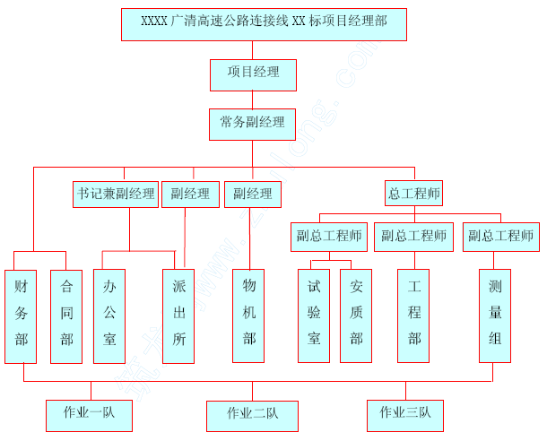
二、部门职责
1、财务部：负责本项目部资金合理配置和运用。
2、合同部：负责本项目对内对外验工计价，成本核算，变更与索赔。
3、办公室：负责本项目对内对外文件发放，宣传报道，文明工地建设，小车派遣，内外接待，后勤管理，办公用品的采购与发放。
4、派出所：负责本项目安全保卫，地方联系与协调，征地拆迁。
5、物机部：负责本项目物资材料、机械设备及水电的组织与供应，日常调配与管理。
6、试验室：负责本项目各类试验科目的制作。
7、安质部：负责本项目工程质量的管理与监控，工程安全的监督与管理；负责交通疏解方案的实施。
8、工程部：负责本项目日常技术管理工作，编制实施性施组，制定施工方案；组织技术交底和技术培训；提供材料、设备消耗与配置计划，制定和调整施工计划；推广新技术、新工艺、新材料，总结技术成果。
9、测量组：负责本项目控制测量和施工测量。
三、领导分工
1、项目经理：负责本项目全面工作，直接管理部门有财务部、合同部。
2、常务副经理：协助项目经理工作，项目经理临时不在现场，由其代为行使项目经理职权。
3、书记兼副经理：负责本项目后勤管理工作和对外宣传工作，直接管理部门有办公室、派出所。
4、副经理（拆迁）：负责本项目拆迁和地亩工作，直接管理部门有派出所。
5、副经理（生产）：负责本项目施工现场生产组织管理工作，直接管理部门有物资部、机电部。
6、总工程师：负责本项目技术管理、安全管理、质量管理全面工作。
7、副总工程师（安质）：协助总工程师管理本项目质量、安全管理工作，直接管理部门有安质部、试验室。
8、副总工程师（技术）：协助总工程师管理本项目日常技术工作，直接管理部门有工程部。
9、副总工程师（测量）：协助总工程师管理本项目测量管理工作，直接管理部门有测量组。

施工队伍部署
根据本标段工程的工程量和施工现场条件，本项目工程设立一个项目经理部，全权负责本项目工程的实施；项目经理部下设三个作业队，即第一作业队、第二作业队、第三作业队；第一作业队负责本标段广州环城高速以北（钢箱梁除外）的所有工程项目，第二作业队负责本标段广州环城高速以南（钢箱梁除外）的所有工程项目，第三作业队负责本标段所有钢箱梁的加工制作及安装等工程项目。

设备、人员动员周期和设备、人员、材料运到施工现场的方法
4.3.1、人力资源配置、人员动员周期和进场方法
一、人力资源配置、人员动员周期人员动员周期
严格按照投标时的承诺进行人员动员，目前管理人员全部到场，其余施工人员可在各分项工程开工前逐步到达施工现场，以满足现场施工需要，机械设备可同时按期到达施工现场。
二、人员进场方法
调往本工地的施工人员，通过铁路及公路交通调转到施工现场。
4.3.2、主要机械设备配置及其动员周期和进场方法
一、主要机械设备配置及其动员周期
用于本工程的主要机械设备有：架桥机一台、挖掘机五台、冲击式钻机三十台、振动锤一台、振动压路机四台、平地机一台、吊车六台、内燃发电机二台、混凝土搅拌运输车六台、混凝土高架泵车四台等。
所有机械设备在2004 年3 月全部到达施工现场。
二、机械设备进场方法
施工主要机械设备从广州、深圳用拖车、汽车运到施工现场。
4.3.3、主材及周转材料的供应和运到施工现场的方法
钢材、水泥、商品混凝土等材料，我公司将选用有质量保证，并与我单位有长期业务联系的供货商供应，经试验检测并经监理工程师审查同意后，用汽车运至施工现场。
4.3.4、当地材料的供应和运到施工现场的方法
砂、石等材料，我公司将选用有质量保证，并与我单位有长期业务联系的供货商供应，经试验检测并经监理工程师审查同意后，用汽车运至施工现场。

施工总平面布置图及其说明
本工程地处交通繁忙、车流量大、施工场地狭窄地段，因此，施工用房用地均考虑在施工区外租房和租地建设，施工区内只布置变压器，施工便道和便桥。详见表四《施工平面布置图》。

临时设施部署
4.5.1、临时施工道路布置
由于既有道路已通至本标段工程，临时施工道路主要采用既有道路。主要材料采用汽车运输。清远至深圳匝道与广州环城高速并行段须修建700m 临时施工道路，临时道路修建在施工红线内，本匝道跨越卫生河，为避免卫生河不受到污染，在卫生河上不修建施工临时便桥。临时施工道路结构如下图示：
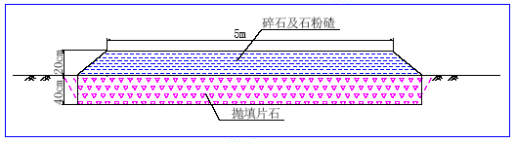
4.5.2、临时施工用房
生活、办公临时用房采用租房。在广州—深圳匝道南侧租房设经理部，面积为750㎡；在清远至广州进城高架西侧租房设会议室，面积为120 ㎡。生产临时用房在广州环城高速桥下和石井河堤埂上少量布置，其余在施工范围以外租地布置。
4.5.3、临时电力
施工准备阶段采用自发电，施工采用地方电力，地方电力采用高压；在立交桥系统中心地带安装800千伏安变压器两台，另配置两台250KW的发电机备用。施工场内供电线路沿围墙布置。
4.5.4、临时用水
施工生产用水采用Φ=100 ㎜的钢管从附近自来水接口引入施工场内，然后根据用水量的不同，采用不同管径的钢管引至各施工点。
4.5.5、临时通讯
施工通讯采用程控式和移动式电话进行，另外在经理部设一台传真机，施工场内采用对讲机上下联络、指挥生产。
4.5.6、文明施工围蔽
本标段工程施工全部采用围墙封闭施工，封闭围墙采用彩色波纹钢板围栏，围墙高2m，围墙基础及基础上20cm 采用砖砌，然后在砖砌上立彩色波纹钢板围栏，在进出口大门内设置洗车槽。施工场内临时电路沿围栏布置。如下图示：
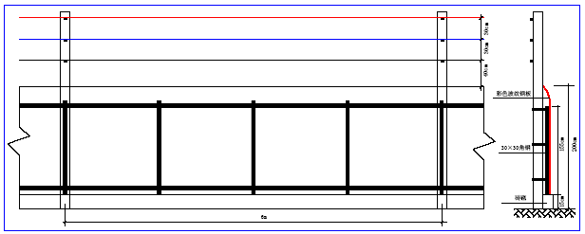

主要工程项目的施工方案、施工方法

总体施工方案
为“快速、有序、优质、高效”建成广清高速公路与广州市环城高速公路连接线项目立交工程C2 标，保证兑现承包合同，制定全标段施工总体指导思想原则为：“加强领导、强化管理、科技引路、技术先行、严控质量、兑现工期、确保安全、注重环保、文明施工”。
根据总的指导思想 ，结合本标段工程特点、工期及技术要求，以及我公司类似工程的施工经验，制定总体施工方案为“以钻孔桩为核心，各匝道、收费广场平行展开；
以连续混凝土箱梁施工为龙头，狠抓钢箱梁及路基施工，兼顾软土路基，采用各单项工程平行流水作业的方式，均衡生产，确保工期”。
根据本工程的工期要求和既有的交通情况，结合工程施工中交通组织方案，本标段工程的所有匝道桥、高架桥、收费广场、匝道路基、石井河大桥分单元围闭平行施工。
根据交通情况，跨越既有道路，须进行交通疏解的框架墩、盖梁及现浇箱梁采用贝雷梁搭设现浇支架，其余均采用门式支架和钢管脚手架搭设满堂现浇支架。石井河大桥水中墩采用钢板围堰作钻孔平台，用吊车吊入钻机施工。石井河大桥空心板梁及小箱梁委托广州市有资质的梁体预制厂预制，运输至施工现场架设，架设采用双导梁架桥机架设。
钢箱梁在工厂加工，运至现场架设，跨越卫生河的梁跨采用拖拉法架设，其余梁跨采用吊机架设。

主要工程项目的施工方案
5.2.1、广州—清远出城高架桥施工方案
根据设计图的标段划分，广州—清远出城高架桥C2 标只施工第16#墩至23#墩的基础、下部结构及第16 跨至24 跨上部箱梁。再根据现场的交通情况，本段高架与佛山—清远匝道桥的第18#墩至26#墩、深圳—清远匝道下部结构及收费站统一围蔽，形成一个围蔽单元进行施工。本单元布置3 台钻机，2 台分别从第15#墩及佛山—清匝道的第18#墩向20#墩钻进，1 台由21#墩向23#墩钻进。承台采用机械放坡开挖，上部混凝土箱梁以联为单位采用门式支架和钢管脚手架搭设满堂支架现浇施工，本段箱梁和佛山至清远匝道第19 跨至第27 跨的箱梁设计为一体，第16 跨至第19 跨为一联，第20 跨至第24 跨为一联。箱梁混凝土采用两台高架泵车同时从第16 跨向第19 跨分跨灌注。完成后，施工第二联。
5.2.2、清远—广州进城高架桥施工方案
根据设计图的标段划分，清远—广州进城高架桥C2 标只施工第26#墩至50#台的基础、下部结构及第26 跨至50 跨上部箱梁。再根据现场的交通情况，第26#墩至28#墩及29#左立柱下部结构统一围蔽，形成一个围蔽单元进行施工。本单元布置2 台钻机，分别从第26#墩及29#墩左桩向中钻进。第29#墩右立柱、30#墩至38#及佛山—清远匝道桥的15#墩下部结构统一围蔽，形成一个围蔽单元进行施工。本单元布置4 台钻机，别从单元两端向中钻进。39#墩至41#墩形成一个围蔽单元。42#墩左立柱单独围蔽，待42#墩的墩柱施工完成后才施工39#墩至41#墩的钻孔桩。42#墩至44#墩的右立柱围蔽成一个单元，本单元布置1 台钻机。42#墩至44#墩的左立柱、45#墩至50#台及路基段统一围蔽，形成一个围蔽单元进行施工。本单元布置3 台钻机，从第50#台及42#墩左桩向中间钻进。承台采用机械垂直开挖，打入槽钢背钢板防护。第29#墩、第42#墩至44#墩门形框架盖梁采用贝雷梁搭设支架施工。除第29、30、41、42、43、44、45 跨上部混凝土箱梁采用贝雷梁搭设现浇支架外，其余均采用门式支架和钢管脚手架搭设满堂支架现浇施工。上部箱梁分五联进行施工，第26 跨至第31 跨为第一联，第32 跨至第37跨为第二联，第38 跨至第40 跨为第三联，第41 跨至第45 跨为第四联，第46 跨至第50 跨为第五联，其中第一联、第二联、第四联、第五联为混凝土连续箱梁，第三联为连续钢箱梁。第一联和第四联箱梁混凝土同时施工，第二联和第五联箱梁混凝土同时施工。
每联混凝土采用两台高架泵车由一端向另一端逐跨灌注。
5.2.3、佛山—清远匝道施工方案
本匝道的第0#墩至第7#墩划在佛山—清远匝道收费广场内，第15#墩划在清远—广州进城高架桥的围蔽中。8#墩至11#墩围蔽成一个施工单元，本单元布置1 台钻机，从11#墩向8#墩钻进。12#墩至14#墩围蔽成一个施工单元，布置1 台钻机。16#墩与清远至深圳的2#、3#墩围蔽成一个施工单元，17#墩单独围蔽。当17#墩的墩柱施工完成后，才施工16#墩与清远至深圳的2#、3#墩的钻孔桩及墩柱。上部混凝土连续箱梁采用贝雷梁搭设支架灌注。
5.2.4、清远—佛山匝道施工方案
第1#墩至第3#墩围蔽成一个施工单元，本单元布置1 台钻机，从1#墩向3#墩钻进。
4#墩至10#墩与清远—佛山匝道收费广场围蔽成一个施工单元，本单元布置6 台钻机，一台从4#向10#钻进，五台布置在清远—佛山匝道收费广场。上部混凝土连续箱梁施工在第一跨、第四跨采用贝雷梁搭设支架灌注，其余均采用钢管脚手架搭设满堂支架现浇。
本匝道上部混凝土连续箱梁分两联进行施工，1 至5 跨为一联，6 至11 跨为一联。箱梁混凝土采用两台高架泵车由第一跨向第十一跨逐跨灌注。
5.2.5、清远—深圳匝道施工方案
第5#墩至第11#墩围蔽成一个施工单元，本单元布置2 台钻机，从两端向中间钻进。
2#墩、3#墩与佛山—清远匝道的16#墩蔽成一个施工单元，1#墩、4#墩及12#墩单独围蔽，当1#墩的墩柱施工完成后才施工2#墩、3#墩的钻孔桩。13 墩、14#台及台后路基、收费广场围蔽成一体。本匝道的上部混凝土连续箱梁只施工在设计在第6 跨至第11 跨为一联，其余为连续钢箱梁。混凝土连续箱梁采用碗扣式钢管脚手架搭设满堂支架现浇。
当14#台钻孔桩施工完成后，进行软基处理砂桩和CFG 桩施工，完成后，施工K0+590人行通道和匝道桥及石井河大桥桥台，然后进行路基填筑。
5.2.6、深圳—清远匝道施工方案
深圳—清远匝道桥梁、路基软基处理、通道涵及路基填筑同时进行施工，桥梁钻孔桩布置1 台钻机从第0#台向7#墩钻进，上部混凝土箱梁采用碗扣式钢管脚手架搭设满堂支架现浇施工。上部混凝土箱梁分两联施工，从第1 跨向第8 跨依次进行灌注。在匝道桥钻孔的同时进行K0+210.5 小桥钻孔桩施工，完成后，进行软基处理砂桩和CFG 桩施工，完成后，施工K0+304 人行通道和匝道桥及小桥桥台，然后进行路基填筑。K0+210.5小桥的PC 小箱梁在外价购，平板车拖运到现场，万能杆件作导梁拖拉架设。
5.2.7、石井河大桥施工方案
根据设计布置，石井河大桥的8#墩、9#墩、10#墩为水中墩，其余墩台为陆地墩。
根据现场调查，石井河无船只通过。在石井河大桥南侧架设一座6m 宽的钢栈桥作为施工通道，钢栈桥与8#墩、9#墩10#墩的钻孔平台相接，栈桥和钻孔平台采用Φ500 钢管桩，桩内灌砂，上铺型钢和钢板。水中墩钻孔采用振动锤打入钢护筒，水中墩高桩承台采用有底钢套箱施工，埋入河床的承台采用无底套箱施工。本桥布置3 台钻机钻孔，一台钻水中墩，依次从8#墩向10#墩钻进。一台依次从0#台向7#墩钻进，一台依次从11#台向17#台钻进。空心板梁及小箱梁委托广州市有资质的梁体预制厂预制，梁体采用架桥机架设。
5.2.8、广州—佛山及佛山—清远（收费广场）施工方案
佛山—清远（收费广场）的0#墩、广州—佛山（收费广场）21#墩设计在白坭河边，施工采用钢板筑岛围堰。在广州—佛山（收费广场）布置5 台钻机钻孔，佛山—清远（收费广场）布置4 台钻机钻孔，上部肋式板梁采用钢管脚手架搭设满堂支架现浇施工。
5.2.9、上部结构支顶及预压方案
由于交通疏解的需要，上部结构支顶在桥跨不行车的孔跨搭设满堂钢管脚手架，须行车的孔跨采用贝雷梁作支墩和导梁，预留出行车通道。每一联搭设成整体支架。
由于墩柱较高、部分箱梁地处软土地基处，支架搭设完成后，在支架顶铺木板，在木板上用袋装砂进行箱梁荷载的90%进行预压。然后每隔5m 在支架的左、中、右设立观测点，观测支架的变形，当支架的变形量小于每天2mm 后，支架即为稳定，拆除预压荷载，观测支架的弹性变形，据此调整箱梁底模的预拱度，以满足箱梁线型。
5.2.10、连续钢箱梁施工方案
本标段设计有连续钢箱梁：清远至广州进城高架桥的第38 跨至40 跨，长度为27+35+28=90m，佛山至清远匝道桥的第14 跨至17 跨，长度为41+58.5+47+35.5=182m，清远至深圳匝道桥的第1 跨至5 跨及第12 跨至14 跨， 长度分别为27+27+26+46.5+30.5=157m，25+33+25=83m。连续钢箱梁委托有一级钢结构加工资质的工厂分段分块加工成型，拖车运至现场架设。在桥墩周围用贝雷梁搭设临时支承架，另根据钢箱梁的分段情况，在分段接口处用贝雷梁搭设临时支墩，分段分块加工成型的钢箱梁运至现场后，用一台150 吨和一台130 吨吊车联合起吊，然后拼装、焊接。拼装时首先拼装佛山—清远匝道桥，其次拼装清远—广州进城高架桥，再次拼装清远—深圳第一联，最后拼装清远—深圳第三联。其分段分块加工如下图示：
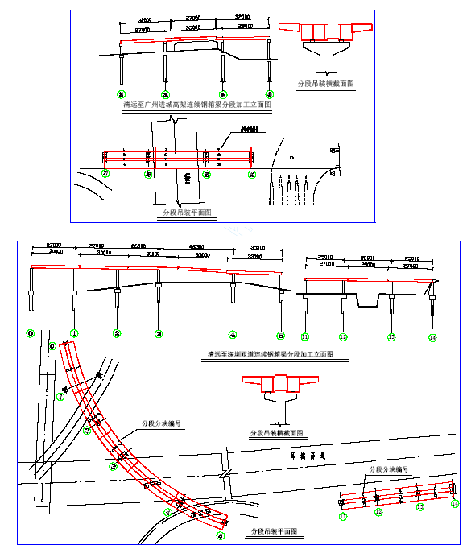
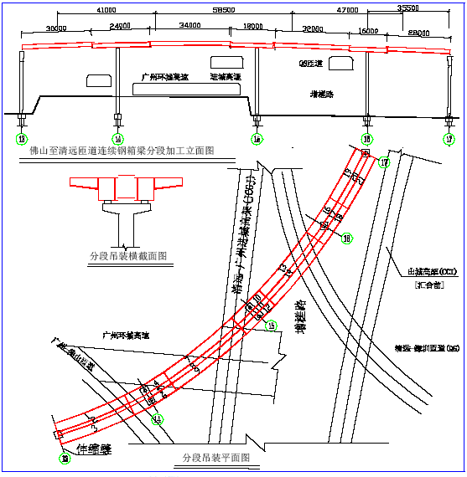

主要工程项目的施工方法
5.3.1、钻孔桩施工方法
5.3.1.2 总体施工方案
在钻孔桩开钻之前采用RD-400 型管线探测仪对桩基四周进行地下管线初探，然后采用人工挖孔的形式开挖钻孔桩上面5 米。若人工探出有地下管线，立即停止开挖，进行管线改移施工，改移完毕后方才进行钻孔桩施工。钻孔桩采用CZ-30 冲击钻机成孔、泥浆护壁、导管法灌注水下混凝土的施工工艺施工，施工工艺流程见表5《主要分项工程工艺框图》。
5.3.1.3、人工探挖
钻孔桩上头5 米采用人工挖孔的方式进行地下管线探查。人工挖孔施工采用人工挖孔、现浇钢筋砼护壁，每50cm 一个循环。
1、先放坡开挖1.9m，掏挖人工挖孔的第一节护壁（50cm），然后制作护壁，并预留下节护壁的钢筋接头。
2、埋设钢护筒并回填土。
3、人工挖孔，当挖至第二节护壁深度时，浇注第二节混凝土护壁。循环至地面下5m 时，停止开挖，然后进行钻孔桩施工。
4、若在探挖过程中遇有地下管线，先探查地下管线走向，然后按照《地下管线保护方案》（将提交）进行地下管线保护。
5、具体施工详见《人工探挖示意图》。
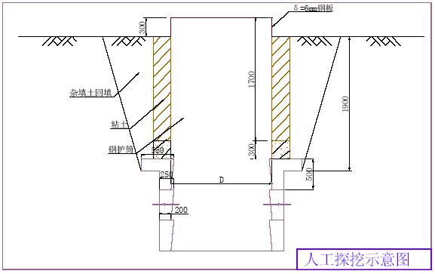
5.3.1.4、钻孔桩施工
一、陆上钻孔灌注桩
1、在两墩之间设泥浆沉淀池和储浆池，体积按成孔体积的1.2 倍考虑。
2、钢护筒采用6mm 的钢板现场卷制，护筒直径D 比桩径大200mm。人工埋设夯实，护筒顶高出地面30cm，上开一个溢浆口。详见《人工探挖示意图》。
3、钻机平台采用枕木、方木和木板搭设。
4、护壁：用清水加粘土制浆护壁。
5、清孔：采用换浆和空压机喷射配合的方法。
6、钢筋笼制作安装：钢筋笼分节制作，每节长6～8m，利用25t 汽车吊将其分节吊装入孔并焊接接长至设计长度后安装到位。钢筋笼的顶部用吊钩悬挂于护筒口并与护筒点焊，使钢筋笼正确就位并防止钢筋笼在灌注混凝土过程中上浮。
7、桩身混凝土浇注：水下砼采用φ250mm 导管法灌注，用剪球法灌注封底砼。
二、水中墩桩基
1、石井河，白坭河共＋个桩基位于河槽内，用钢板围堰作回填石夹土做平台进行施工。
2、水中墩钢护筒的制作及埋设：用12mm 钢板用卷板机卷制成成直径为150cm 的钢护筒，人工挖孔后用吊机吊入孔位，回填土埋设护筒。
3、水中墩桩基础泥浆处理：用钢板焊制两个铁箱作为泥浆池和沉淀池放在工作平台上，钻渣经沉淀捞出后用专用泥浆车外运至弃土场。
其余施工方法与陆上钻孔灌注桩相同。
5.3.1.5、钻孔桩遇溶洞的施工
本工程位于溶性灰岩地区，岩溶发育，施工中极易发生掉钻、卡钻、偏孔、歪孔、坍孔、桩底持力层厚度不够等事故。桩基施工采用CZ-30 冲击钻机成孔，水下混凝土灌注施工方案。
一、冲孔桩穿越地下溶洞的技术措施
1、根据业主提供的地质勘测资料和超前钻资料，切实掌握地下溶洞的高度、充填情况和填充物类别，为顺利处理和穿越地下土洞和溶洞提供依据。
2、无填充物、洞体较小的溶洞，采用钢护筒跟进冲孔，护筒壁厚采用10～12mm，冲孔过程中，采用振动锤振击下沉钢护筒，钢护筒下至溶洞顶板基岩面时，立即停止振动，以防止底脚回卷。冲击穿透溶洞顶板的同时，同时加大桩孔内的泥浆输送量，以便及时补充孔内泥浆，避免护筒内、外压力不平衡而导致变形。溶洞顶板穿透后，向孔内投入硬塑粘土块及粒径为10～30cm 的片石，采用低冲程冲孔造壁通过溶洞并冲孔至设计高程。
3、无填充物、洞体较大的溶洞，采用双层护筒跟进冲孔法施工。先采用比设计桩径大40cm 的钢护筒（壁厚12mm）跟进冲击钻孔（或人工挖孔至岩面），钢护筒下至溶洞顶板表面，继续冲孔穿透溶洞顶板，同时加大向桩孔内补充泥浆以维持孔内泥浆面，避免护筒变形。然后采用比桩孔直径大20cm 的钢护筒（壁厚10mm）作为护筒分节接长自由下落下至溶洞底板，重新加投粘土块并继续冲孔至设计高程。详见下图：
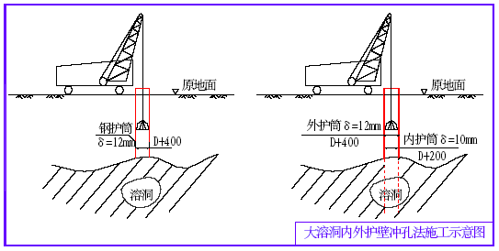
3、对于多层溶洞，根据溶洞个数、大小等分析每根桩需要套入钢护筒层数，采用多层护筒跟进冲孔法施工。外护筒跟进冲击，低冲程冲孔穿透上部小溶洞，一旦遇大溶洞采用内护筒下落至溶洞底部，然后冲孔至设计高程。
二、穿透溶洞时预防卡钻的技术措施
冲孔穿透溶洞顶板时，采用小冲程冲进，冲击穿越溶洞顶板后，采用钢筋笼验孔器检验顶板全高范围内的孔形，如验孔器不能顺利通过顶板，则需采用小冲程对顶板范围内的孔形重新修孔，直至验孔器能顺利贯入溶洞中并顺利提升方可继续冲孔。
三、冲击钻进穿越不规则溶洞时的技术措施：
可溶性灰岩地区的地下溶洞发育多种多样，根据我公司在多个项目中的施工经验，冲孔穿过溶洞时，往往会碰到一些不规则溶洞，常见的有以下2 种形式及处理方法：
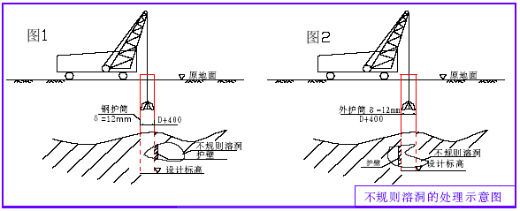
1、在图1 中，中心钻探显示有溶洞，但桩孔的周边局部为灰岩，冲孔穿越溶洞时，易发生偏孔及卡钻，处理措施为：在距离溶洞顶板以上0.5m 开始采用小冲程，同时观察孔内泥浆稠度和颜色变化，若有漏浆则抛填0.5～1.0m 厚片石（粒径25～30cm）、碎石、粘土，每循环进尺5～10cm，直至使填充物完全挤入溶洞内。然后再冲击造壁钻进穿透溶洞；溶洞体积较大时，用泥浆泵抽干孔内泥浆并加固钢护筒，对侵入桩孔内的局部基岩实施人工凿除，待孔形完整后将溶洞一侧现浇30～50cm 厚的钢筋混凝土护壁或浆砌80～100cm 护壁将其封闭，然后重新输入泥浆并冲孔至设计标高。
2、图2 中，为一形状不规则溶洞，冲击成孔过程中，极易发生偏孔和卡钻，且此类溶洞一般体积较大，回填数量大，因此采用抽干孔内泥浆并加固钢护筒再实施人工凿除，待孔形规则后，再浇筑钢筋混凝土或浆砌护壁封闭，然后重新输入泥浆冲孔至设计标高。
5.3.2、承台施工
一、陆地上承台施工
钻孔桩施工完毕后，则进行承台基坑开挖。基坑开挖采用放坡开挖，开挖比例为1：0.5，基坑靠行车道侧采取垂直开挖，打入槽钢及槽钢后背钢板防护，槽钢间距50cm。
同时为防止地下水浸入基坑，应备用抽水机抽水。在基坑开挖完毕后，破除钻孔桩桩头混凝土，然后用C15 混凝土浇注承台垫层，施工时应预留墩柱钢筋。具体施工方法如下：
（ 一）、基坑开挖
采用挖掘机配合人工开挖基坑，先用人工挖探坑，确定无地下管线时采用挖掘机开挖。基坑周围无建筑物及行车道时放坡开挖， 否则打入槽钢进行支护。
（ 二）、钢筋
钢筋在加工房制作， 运至现场绑扎。
（ 三）、模板
模板采用大块钢模板，方木作加固楞木，采用斜撑和拉杆加固，斜撑支撑于基坑壁。
（ 四）、砼浇注养护
混凝土在拌合站集中拌合，用罐车运输直接卸入基础内，水平分层灌注，一次浇筑成型，捣固采用插入式振捣器振捣。养护采用麻袋覆盖浇水养护。
二、水中承台施工
（1）水中承台采用钢板桩作支护开挖，集水井抽水施工。
（2）承台施工
承台施工模板直接采用定型钢模，其余施工工艺见陆地承台施工。
5.3.3、墩柱施工
墩柱结构有花瓶式、柱式和门形框架等多种形式，根据其结构尺寸的不同，均采用特制定型钢模板，配以钢管支架进行支撑、调整、加固，用罐车及输送泵进行砼的运输。
6m 以下高度的墩柱一次立模到位，分层捣固，一次灌注成型，6m 以上高度的墩柱则分节段进行施工。
一、墩柱施工采用厂制定型钢模， 吊车吊装。施工时采用搭设钢管支架进行支撑加固，搭设在墩柱身周边形成一个整体闭合环。同时搭设上下步梯和作业平台，钢管间距60 厘米。支护如下图示。
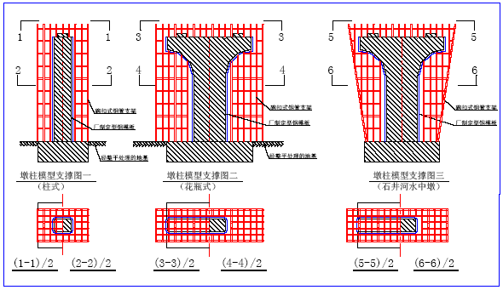二、 钢筋:
钢筋在加工场内下料， 弯制成型， 现场进行绑扎。
三、砼的浇筑
混凝土采用商品混凝土，经罐车运至各墩位，并用高架泵车泵送入模，插入式捣固器捣固。
四、墩柱脱模后， 用塑料布包裹， 浇水进行保湿养护。
5.3.4、门形框架墩盖梁施工
根据招标图纸设计(暂无施工图)，清远—深圳匝道桥的第1#墩、清远—广州进城高架桥的第42#、43#、44#墩为门形框架墩。在墩柱施工完成后，搭设贝雷梁支架进行盖梁施工。
5.3.4.1、支架搭设
在墩柱施工完成后，对承台施工缺口进行分层夯填密实，恢复施工破除的路面。然后在地面上修筑300cm×100cm×20cm 的C20 混凝土贝雷梁支垫，支垫顶面水平，并预留与贝雷梁支墩的连接件。
在C20 混凝土贝雷梁支垫上拼装贝雷梁支墩和贝雷梁，在C20 混凝土土贝雷梁上横向铺设12cm×12cm 的方木，间距为25cm，在方木上铺设5 cm 木板。然后按6.2.10、支架预压方案进行支架预压。
5.3.4.2、模型安装
盖梁模型采用厂制定型钢模。在贝雷梁上横向铺设12cm×12cm 的方木，间距为25cm，调平模底标高，然后铺设底模。支架及模板安装如下图示:
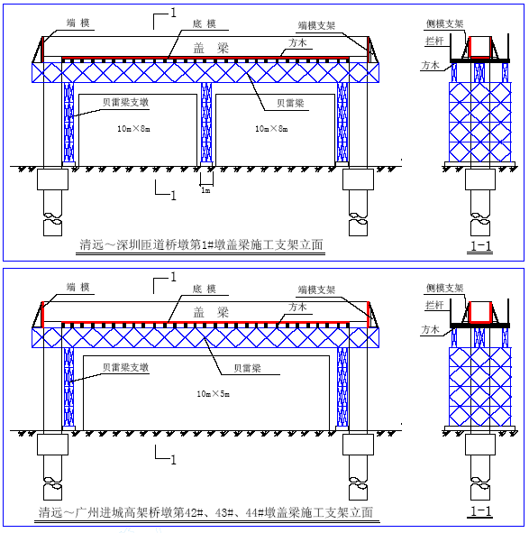5.3.4.3、钢筋绑扎
钢筋在加工房加工制作，运至现场绑扎，必要时用点焊焊成骨架。
5.3.4.4、混凝土施工
盖梁混凝土采用商品混凝土，用混凝土罐车运至工地，混凝土输送泵车浇注，浇注时分层连续进行，采用插入式捣固棒振捣。一个盖梁一次浇灌完成。
箱梁垫石混凝土与盖梁一次性灌注，垫石顶面严格控制标高。
5.3.5、混凝土连续箱梁施工
广清高速公路与广州市环城高速公路连接线项目立交工程C2 标C50 混凝土连续箱梁有:
广州—清远出城高架桥2 联分别为：21.068m＋28.5m＋3×25m 和5×25m。
清远—广州进城高架桥4 联分别为：5×25m、6×25m、5×25m 和5×25m。
佛山—清远匝道1 联为：26.3m＋2×30m＋27m。
清远—佛山匝道2 联分别为：25m＋2×30m＋2×25m 和25m＋4×27.03m＋25m。
清远—深圳匝道1 联为：6×25m。
深圳—清远匝道2 联分别为：4×25m 和4×25m。
共有12 联，共计60 跨箱梁，分7 种不同的联型，由于施工区内无河流，故施工方法全部采取搭设支架现浇。一次搭设完成一联支架，然后进行逐跨现浇混凝土，一联浇注完毕后，再张拉纵、横向预应力。
5.3.5.1、搭设现浇支架（具体详见施工方案分项《支架搭设方案》）
在搭设支架之前，先对场地进行处理，对软弱地基进行夯实，以避免支架在承受荷载时发生沉陷。之后，在经夯实处理的地面上搭设支架。对于不同的联型，搭设不同的支架，支架搭设完成后，在支架顶铺木板，在木板上用袋装砂进行支架预压，对于：
广州—清远出城高架桥21.068m＋28.5m＋3×25m 和5×25m。
清远—广州进城高架桥6×25m 和最后一个5×25m。
清远—深圳匝道6×25m。
深圳—清远匝道4×25m 和4×25m。
的联型，由于施工区域内无车辆通行要求，可进行全封闭施工，故均搭设满堂式钢管支架进行箱梁现浇。支架长度及高度随着联跨长度、墩柱高度的不同而变化。钢管步距60cm，支架宽度、围蔽宽度根据梁体宽度及现场交通情况进行。
对于：清远—广州进城高架桥第一和第二个5×25m。
佛山—清远匝道26.3m＋2×30m＋27m。
清远—佛山匝道25m＋2×30m＋2×25m 和25m＋4×27.03m＋25m。
的联型，由于交通疏解的需要，故需搭设导梁支架，下面留出行车通道，以满足交通要求。导梁支墩和导梁均用贝雷梁搭设。施工期间设置限高架、警示标志及警示灯，以确保行车安全。支架如下图示：
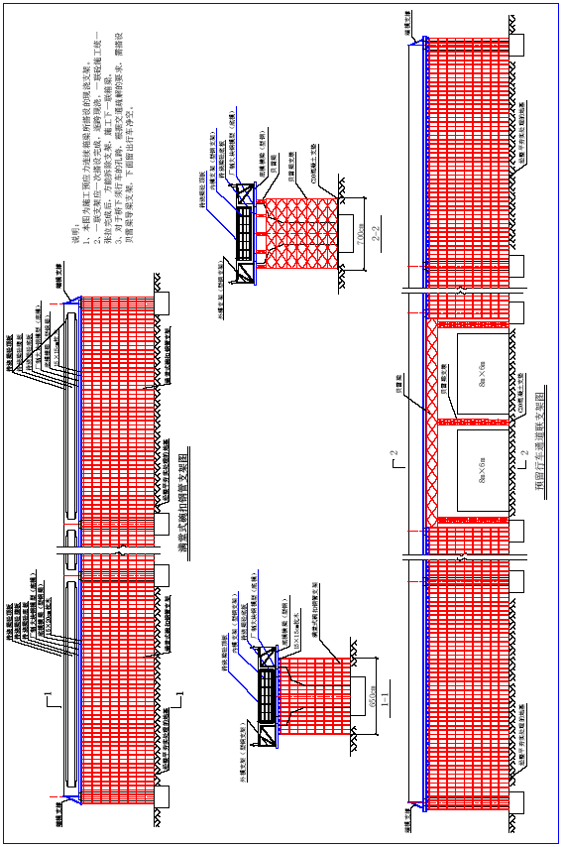5.3.5.2、安装模型系统
模型系统包括底模、外模、内模、端模四个部分。底模由纵横梁及面板组成，外模、内模及端模由模型支架和面板组成。
一、满堂式钢管支架
其底模纵梁用15×15cm 的枕木，沿钢管顶面纵向铺设，底模横梁用型钢（工字钢或槽钢），按间距80cm 铺设在纵梁上，横梁上铺设底模面板（厂制大块定型钢模板）和外模支架。
外模支架采用轻型槽钢制成，其高度随梁体横截面的变化而不同，支架上铺设外模面板并用螺栓连接。如图所示，外模支架设计成铰接，并支撑于底模横梁上，便于脱模。
内模支架设计成桁架式，用轻型槽钢制成，由3 个支点支撑于底模面板上，内模支架与面板之间用螺栓连接，这样便于内模的整体安装及拆除。
端模支架可用钢管支撑于底模横梁上，以抵抗浇注砼时的侧压力。安装端模时应注意预应力锚具的位置及伸缩缝预埋件的设置。
二、贝雷梁导梁支架
其底模纵梁用35kg/m 的旧钢轨，沿导梁顶面支点纵向铺设，底模横梁用型钢（工字钢或槽钢），按间距80cm 铺设在纵梁上，横梁上铺设底模面板（厂制大块定型钢模板）和外模支架。
外模支架采用轻型槽钢制成，支架上铺设外模面板，并用螺栓连接。由于是变高度箱梁，外模支架高度随梁体横截面的变化而不同，支架设计成整体式，支撑于底模横梁上，脱模时松开预先设置的楔子，使外模支架连同面板与砼表面分离。
内模及端模系统结构形式与满堂式碗扣钢管支架的一致，但其具体结构尺寸应随箱梁截面变化。
5.3.5.3、加工制作、安装钢筋和预应力波纹管的定位
一、钢筋在加工房生产成成品、半成品运至桥位绑扎，主筋连接全部采用闪光对焊并在现场完成；钢筋的绑扎顺序为底板筋→横梁钢筋→腹板钢筋→顶板钢筋。钢筋的交叉点均采用双股22 号铅丝扎牢。在钢筋与模板之间设置半球形1：2 水泥砂浆垫块设置钢筋保护层。
二、预应力钢束的设计高程及中心位置由测量组精确放样并标示于骨架钢筋上，波纹管安装时按此位置固定。每根波纹管，沿管长方向设置定位钢筋和防崩钢筋。井字型定位钢筋每50cm 一道；防崩钢筋每100cm 一道，在钢束弯曲段加密为30cm 一道，所有定位钢筋和防崩钢筋均固定在梁体钢筋上。当预应力钢绞线或配套的锚具等与钢筋的位置发生冲突时，适当调整钢筋的间距，保证预应力筋位置正确。波纹管接头处用塑料胶带封死，避免浇注混凝土时漏浆，堵塞孔道。波纹管固定见《波纹管固定图》。
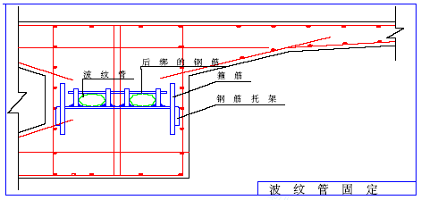
5.3.5.4、梁体混凝土浇注
一、箱梁混凝土为C50，采用商品混凝土。
二、混凝土采用泵车泵送，插入式捣固棒振捣。
三、混凝土浇注从底板开始，然后浇注腹板、顶板，浇注过程中应根据浇注速度调整分段长度，并注意平衡推进，避免对模型支架造成偏压，并严格控制各部位混凝土浇注的时间差，以不超过混凝土的初凝时间为准，要求混凝土在初凝时间之前一次浇注完毕，避免造成施工缝，影响混凝土的外观质量。
五、在混凝土浇注过程中，梁腹板与顶板、底板连接处、预应力钢束的锚垫板及固定端锚具处、预应力筋与其他钢筋密集处，特别注意加强振捣，确保混凝土密实，保证能按设计要求施加预应力，同时捣固时避免碰撞模型及波纹管等，并由专职模型工在整个浇注过程中，经常对模型、孔道和预埋件等进行检查，确保不爆模，保证其位置符合设计要求。
六、浇注顶板混凝土时，顶部标高以两侧模型板高度挂线进行控制，特别是最后抹面时认真进行调整，保持梁面平整。
七、一跨箱梁混凝土浇注完毕后，用手压检查混凝土表面不变形时立即在表面覆盖湿麻袋并浇水养护，经常保持混凝土表面湿润，养护时间不少于14 昼夜。
八、当一跨箱梁施工完成后，应立即着手进行下一梁跨的施工，直到一联砼施工完毕。
5.3.6、混凝土连续箱梁预应力张拉施工
箱梁预应力体系分纵向和横向预应力，均应采取两端同时对称张拉。预应力施工分穿束、张拉、压浆封锚三个步骤。
一、穿束
首先根据预应力管道号数和长度，用砂轮切割机下料，用铁线将单根钢绞线编制成整束，避免错股，使锚孔对位。将钢绞线穿入端戴上铁帽并固定紧，采用卷扬机牵引铁帽通过波纹管，在穿束过程中，当钢绞线端头接近管道口时，应及时抬高钢绞线束尾端，并放慢速度，使钢绞线端头全部进入管道。如发生个别钢绞线顶弯，则应将其更换后再行穿束。
二、张拉
（一）、准备工作
①、张拉锚具必须是购买定点厂家的合格产品，在储存、运输和使用过程中，对锚具应妥善保护使其不被锈蚀、污染或受到损伤。
②、油泵灌油前应将油管、泵体管路清洗干净，灌油时应严格过滤且油内不得含水、酸及其他混合物。经常检查油管及油管接口，如有裂伤、丝扣不完整、规格不合适必须更换。
③、根据张拉力选择合适的千斤顶。千斤顶在使用前应对千斤顶进行鉴定，使用过程中定期进行维修、校核、内部清洗等工作。
④、高压油表精度选用不低于1.5 级，使用前必须进行校正，并与千斤顶同时建立使用卡，记录校正日期和配套顶号。
⑤、所有张拉设备在首次使用前和使用过程中每隔2 个月或使用次数超过60 次，应进行保养和鉴定一次。
⑥、预应力张拉实行张拉力与伸长量双控。事先对钢束按照张拉吨位进行伸长量及张拉油压计算、复核，并应取得监理工程师的同意，以确保张拉质量。
（二）、张拉程序
①、当混凝土强度达到设计及规范要求的强度后，方可进行张拉, 所有预应力梁的张拉应从两端同时进行，。
②、首先将钢绞线进行预张拉，以消除钢绞线松弛状态，并检查孔道轴线、锚具和千斤顶是否在同一条线上，并要注意钢束中每根钢绞线受力要均匀。
③、当钢束初始应力达到张拉控制应力的10%~25%左右时，可在钢绞线上划一个记号，作为测量延伸率的参考点，并检查钢绞线有无滑动。
④、张拉程序为：
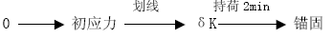
⑤、张拉时，如果锚头处出现滑丝、断丝或锚具损坏，应立即停止操作进行检查，并作出详细记录。当滑丝、断丝数量超过设计规定的容许值时，应抽换钢束。
⑥、在张拉过程中，按设计确定的张拉力和伸长值进行张拉控制，实际伸长值两端之和不超过计算伸长值的6%。
（三）、钢绞线外露头切割
①、张拉完毕后24 小时，经检查无滑丝现象即可切割钢绞线。
②、张拉后外露预应力筋多余长度用砂轮切割机进行切割，切口位于夹片外侧约3～5cm。
③、切割时应注意保护两端锚具和周围钢丝，严禁用电弧切割钢绞线。
（四）、 张拉作业安全操作注意事项
①、安全阀调整至规定值后方可开始张拉作业。
②、张拉时千斤顶升压或降压速度应缓慢、均匀，两端张拉应力求同步，切忌突然加压或卸压。
③、张拉过程中，千斤顶后方不得站人，测量伸长值或打楔时，人员应站在千斤顶的侧面。
④、张拉加力时，不得敲击和碰撞张拉设备。油压表要妥善保护避免受震。
⑤、预应力筋的锚固应在控制张拉应力处于稳定状态下进行。
三、管道压浆及封锚
（一）、压浆时间
预应力张拉完毕后，宜尽快进行管道压浆（一般在48 小时内压浆完成），压浆前请监理工程师到场，并征得同意后，方可进行压浆作业。
（二）、灌浆材料
①、在满足和易性需要的条件下，水泥浆的水灰比应尽可能小些（0.4～0.45 左右），任何情况下水灰比不得超过0.45。所用水泥龄期不应大于1 个月。
②、水泥浆超过3 小时，泌水率不应超过2%，最大自由膨胀率不超过10%。
③、水泥浆抗压强度应不小于40 MPa。
④、水泥浆拌和时间应不小于2min，直到获得均匀稠度为止。
⑤、水泥浆中可掺入适当的外加剂，以提高水泥浆的流动性，减少泌水和体积收缩，但不得使用含有氯化物和硝酸盐的外加剂。
（三）、压浆设备
①、压浆设备主要有：砂浆搅拌机、灌浆泵、计量设备、储浆桶、过滤器、橡胶管、连接头和控制阀等。
②、压力表应在使用前进行校正。压浆作业过程中最少每隔3 小时将所有设备用清水彻底清洗一次。每天用完后也应进行清洗。
③、灌浆孔设在跨中最低处，锚垫板上预留孔为泌水孔。灌浆孔制作为在镀锌波纹管上开口，用带嘴的塑料弧型压板和海绵垫片覆盖并用铁丝扎牢，再接增强塑料管（外径20mm，内径16mm），孔口用木塞塞紧,然后用胶布封好。如下图示：
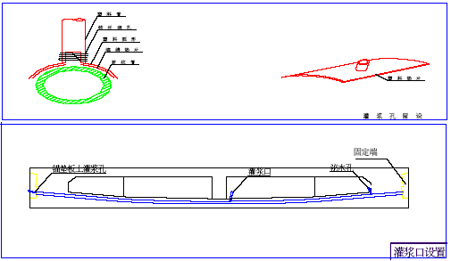
（四）、压浆
①、压浆前一天，用1：1 的水泥砂浆将两端锚圈、钢绞线与锚塞之间的缝隙堵死。
开车前检查球阀是否损坏，并用水在最大工作压力下检查管道是否畅通。
②、水泥浆拌和采用先加水，然后加外加剂，最后均匀下水泥，充分拌和均匀，拌和时间一般不少于1min，压浆灌进口处设过滤网，滤去杂物以防止堵塞管道，过滤网孔径采用1.0×1.0mm。
③、孔道压浆按自下而上的顺序进行，水泥浆压注工作应在一次作业中连续进行，并让出口处冒出废浆，当冒出的浆液其稠度与压注的浆液稠度相同时既停止压浆（滚出浆液的喷射时间不少于11s。然后将所有出浆口和孔眼封闭，压浆端的水泥浆压力最少应达到0.7MPa，且维持10s 以上。
④、水泥浆从拌和到开始压浆的间隔时间不得大于40min。
⑤、压入管道的水泥浆应饱满密实，对水泥浆是否压满有怀疑时，应凿孔检查水泥浆密实情况，采取相应措施确保压浆质量。
（五）、封锚
封锚混凝土灌注应在管道压浆以后进行，施工前将端锚水泥浆冲洗干净，将封锚端后补钢筋安装就位，安装模型完毕后，用与梁体相同等级的混凝土进行灌注封端。
5.3.7、桥面系施工
根据招标文件要求，本合同段工程的桥面系工程只有防撞栏杆和伸缩缝。
一、防撞栏施工
防撞栏施工在绑扎钢筋时，应在桥梁的伸缩缝处将钢筋断开。并将夹泡沫的伸缝模板固定。防撞栏模板采用自制滑移钢模，灌注砼时应注意对预埋铁件进行保护，以免灰浆污染。要求防撞栏砼线形顺直、表面光洁。砼浇注完成后，再按设计安设钢管护栏。
二、伸缩缝安装
按设计将所有伸缩缝预埋件安装就位后，选择温度相对较低时进行安装，安装应严格按照设计及厂家说明要求进行。
5.3.8、石井河大桥预应力简支混凝土空心板梁及小箱梁架设施工
石井河大桥的预应力简支空心板梁和小箱梁均采用EBG130 架桥机架设。架梁顺序由0#台方向依次架设。架梁如下图示意：
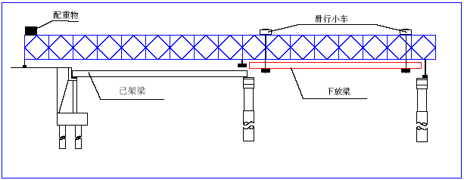
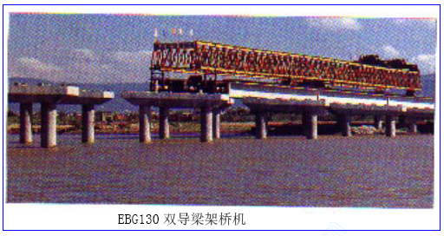
一、架梁准备工作：平整架设通道，铺设枕木、钢轨（含架桥机走行轨道），组装架桥机，空转式车和吊梁试车，架桥机进位，落下前支腿，安设稳定。全面、仔细地检查支柱垂直度、支撑牢固度，并确认可靠，方可进行架梁作业。
二、喂梁、吊梁、落梁及横移就位：桥梁架设过程中，起吊梁均采用双挂点方法，吊梁作业前，均需进行一次试吊，即用千斤绳捆好梁后，应先起动卷扬机组2～3 次，将梁吊起少许，检查钢绳有无跳槽、吊架插销是否正常，确认无异常后方可继续作业。
三、吊梁过程中，卷扬机组应作到同步起动，使导梁及梁体受力均匀，防止出现梁体剧烈晃动等不利情况。
四、梁体在起吊、下落时，应尽量保持水平。
五、落梁时，两吊点卷扬机组应动作一致、均衡，落梁至距横移设施20～30mm 时，调整梁体位置，确认无误后继续落梁。
六、移梁时，应力求梁体两端均匀同步，并要派专人在走板下喂滚架。
七、梁片横移就位后，垫实梁一端，安放千斤顶，顶起梁片，撤除走板、滚架，安放支座，落千斤顶，使梁片一端就位。在千斤顶顶落过程中，仍需加斜撑保护，以防止梁片倾覆。
八、当梁片一端安放就位后，采用同样的方法，安放梁片的另一端就位。
九、架设下一片梁。
十、一孔箱梁就位后，应及时进行横隔板的连接及翼缘板湿接缝混凝土的浇筑。事先需将连接混凝土缝处凿毛、冲洗，以保证新旧混凝土的结合。
5.3.9、佛山—清远匝道、广州—佛山匝道收费广场上部肋式板梁施工
一、搭设现浇支架
在搭设支架之前，先对场地进行处理，对软弱地基进行夯实，以避免支架在承受荷载时发生沉陷。之后，在经夯实处理的地面上搭设支架。支架搭设完成后，在支架顶铺木板，在木板上用袋装砂进行支架预压。支架如下图示：
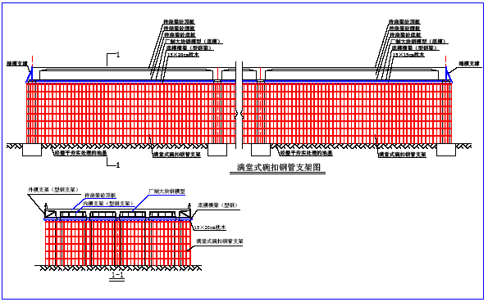
二、在预压后的支架上铺设肋梁底模，底模采用厂制定型钢模。
三、绑扎肋梁钢筋，钢筋在加工房内加工，运至现场绑扎。
四、立肋梁侧模、顶板底模及端模，模板采用厂制定型钢模。
五、绑扎顶板钢筋，钢筋在加工房内加工，运至现场绑扎。
六、灌注梁体混凝土，混凝土采用商品混凝土，由罐车运输至施工现场，两台高架泵车泵送入模。
5.3.10、连续钢箱梁施工
一、钢箱梁制作
（一）、放样
所有构件应按照细化设计图纸及制造工艺的要求，进行手工1：1 放大样或计算机的模拟放样，核定所有构件的几何尺寸。按工艺要求制作必要的角度、槽口、制作样板和胎架样板。
(二)、切割
钢板的切割，根据放样套料图及数控切割下料图，分别进行数控自动切割、门切自动切割、光电跟踪切割及部分手工切割下料。
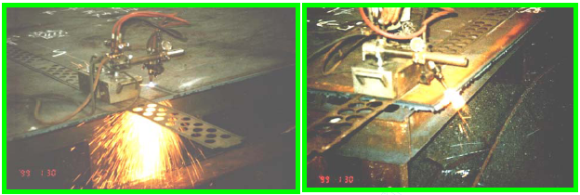
材切割样图
（三） 装配
①、放样：各施工过程如钢板下料切割、组合、各部件和零件的组装，构件预拼件组装都需有专业放样工在加工面上和组装大样板上进行精确放样。
②、划线和号料：对尺寸较小的板在不必要数控切割的情况下，采用人工划线、号料。
③、下料切割（含坡口）：包括气割、剪切和坡口。
④、组立：钢板与钢板上加劲板及横隔板的埋弧焊前的点焊定位固定，在专用胎架上进行。
⑤、埋弧焊：采用H 型钢自动生产线制作。
⑥、组装件手工焊接：组装件手工焊接采用林肯CO2 气体焊机，
⑦、矫正：采用自动矫正、火焰矫正等。
⑧、构件表面处理：待构件成品并去净表面后，用美国潘邦抛丸除锈机进行表面除锈处理。除锈等级应在Sa3 级以上。
⑨、油漆：除锈后的构件应立即进行表面清理，并喷涂防锈底漆，油漆的要求应按设计规定，油漆的工艺应按作业指导书和相应品种的油漆和使用说明书进行作业，油漆时的环境温度和湿度由温湿度计控制以确保符合相应品种油漆工艺的要求，喷涂的厚度由测厚仪检验控制，每道油漆的厚度应按使用说明书控制。油漆后，应由专人按图纸要求做上标识，构件的主要标识有拼装号码，高度基准点，拼装基准线中心线，吊点等标记和标识。主要采用设备：德国瓦格纳尔涂装备公司生产的WAG 型高压无气喷漆机。
(四)、 焊接
①、焊接设备：焊接方法有CO2 气体保护焊、手工电弧焊等。
②、焊接材料：有关焊接材料按焊接试验确定（见焊接工艺评定报告）。
③、焊缝无损检验和返修
超声波检验根据《钢焊缝手工超声波探伤方法和探伤结果分析》(GB11345—89)执行。射线探伤根据《钢熔化焊对接接头射线照相和质量分级》（GB3323—87）和本工程规定的有关规范执行。
(五)、钢梁的防腐涂装
本桥钢结构的防腐涂装要求高，根据设计规定，全桥钢结构要求防腐年限为15 年。
钢梁涂装方案

部位 | 涂装品种 | 代号 | 涂料名称 | 干膜（Um）
钢材表面预处理 | 车间底漆 | 5889-190 | MUKI-Z2001FW | 20
钢材表面预处理 | 车间底漆 | 5889-190 | 无机硅酸锌 | 20
主体钢结构外表面 | 电弧喷涂 | AI160 | 铝1060 | 160
主体钢结构外表面 | 封闭漆 | 842 | 环氧云母氧化铁防锈漆 | 2×25
主体钢结构外表面 | 面漆 | 7524 | SIGMA DUR HB FINISH 哑光聚安脂面漆 | 2×50
主体钢结构内表面 | 中间漆 | 7428 | SIGMA COVER ST 高固体份环氧底漆 | 2×125
主体钢结构与混凝土接触面 | 底漆 | 7420 | SIGMARITE SEALER 环氧云母氧化铁封闭漆 | 50
钢箱梁混凝土顶板表面 | 防水涂料 |  | YN-聚合物沥青桥面防水涂料 | 800
②、除 锈(污)
本桥所有钢结构内外表层均进行二次除锈(污)处理：
第一次是钢材进厂后在下料之前，进行一次预处理—喷丸，此次除锈是清除钢材表面较深层位的锈蚀，使钢材表面具有足够的粗糙度，此次除锈是关键重要的除锈。喷丸除锈达Sa2.5 级以后，及时采取无气喷涂厚约20μm 的防锈底漆(MUKI-Z2001FW 无机硅酸锌车间底漆)一道，以防钢材再度锈蚀。喷丸是在喷丸机上进行。
第二次是钢构件焊制成型后进行表面涂装之前，要进行一次外表面的除锈(污)处理—喷砂。喷砂是为了清除喷丸时未除净的锈蚀和施工造成之油渍以及预处理后的漆皮。
喷砂后要及时(不能超过4 小时)进行表面涂装。
③.防腐
根据设计规定，该桥钢结构防腐年限达15 年。因此，钢结构涂装前必须制定详细的防腐与防火涂装方案，每道工序均须严格按照所制定的方案执行，并由专业队伍精心施工；严格现场监理，保证喷涂厚度一定要达到设计要求。
钢箱梁外表面防腐采用二次雾化电弧喷铝打底，室外钢梁干膜厚度为160祄，然后按设计要求涂装封闭漆、中间漆，表面喷涂哑光聚安脂面漆2 道，总厚度不低于100祄，色彩由业主指定。
钢箱梁内表面涂装7428 高固体份环氧底漆2 道，厚度不小于250祄。
二、钢箱梁安装施工见5.4.3。
5.3.11、软土路基处理及挡土墙施工
5.3.11.1、软土路基处理施工
对于不良地质段路基填筑须进行基底处理，设计为施打CFG 桩加砂桩进行处理。具体施工方法如下：
一、按设计及技术规范要求对原地面混凝土进行清除，同时做好各种排水措施。
二、根据布设的导线网，测设砂桩桩位并用短竹杆标示。
三、打桩机就位，安设导管，调整导管垂直度，使导管中线与砂桩中心线相重合。
四、将导管沿滑架匀速下打至设计标高。
五、导管内灌砂。
六、振动导管，一边振动，一边向导管内灌砂。
七、振动拔出导管。
八、在砂桩施工完成后，测设第一轮施打的CFG 桩并标明。
九、打桩机就位，安设导管，调整导管垂直度，使导管中线与砂桩中心线相重合。
十、将导管沿滑架匀速下打至设计标高。
十一、导管内灌混凝土，混凝土塌落度控制在3～5cm。
十二、振动导管，向导管内补充混凝土。
十三、按0.8m/mis 的速度匀速拔管，每拔升1m，留振5s，当导管拔至离地面2m时，留振10s，且拔管速度减半。
十四、移动桩机，下一根桩施工。
十五、相同的方法施工第二轮施打的CFG 桩。
5.3.11.2、挡土墙施工
本段挡土墙设计为现浇挡土墙与扶壁式挡土墙，墙基础采用C25 砼，下铺6%水泥稳定石屑垫层，墙身分面板、扶壁及顶座。墙背下铺设50×50×50cm 的砂砾层，以利排水。当挡墙高度不高于1m 时，采用现浇C20 混凝土挡土墙；当高度高于1m 时，采用扶壁式挡土墙。
一、挡土墙基础采用人工配合挖掘机开挖。
二、6%水泥稳定石屑垫层施工：6%水泥稳定石屑垫层在拌合场内拌合，现场人工摊铺平整，压路机压实。
三、C25 混凝土基础施工：混凝土采用商品混凝土，混凝土罐车运至现场，人工摊铺，平板捣固器捣固。
四、钢筋：钢筋在加工场内加工，现场绑扎。
五、挡土墙砼施工采用组合钢模板，用型钢及钢管进行支撑加固。
六、挡土墙砼分层分段浇筑，分段长度以16m 为一段。各段之间设置沉降缝，基础沉降缝刷2-3 遍乳化沥青，内填沥青麻筋。
七、挡土墙背回填砂性土，并分层夯实，墙身泄水孔应在距地面高30cm 处，泄水管采用D10cm 的PVC 管，填土一侧用土工布包管头，并回填砂砾等透水材料。
5.3.12、钢筋混凝土箱涵施工
该项目工程设有两座钢筋混凝土箱涵，一座位于深圳—清远匝道K0+305 处，被环城高速公路和深圳—清远匝道所横跨；一座位于佛山—清远匝道K1+304 处，被深圳—清远匝道与出城高架桥所横跨。佛山—清远匝道K1+304 箱涵施工受深圳—清远匝道与出城高架桥21#墩基础施工影响需其基础完工后施工。
一、施工顺序为：测量放样→基础开挖及砼灌注→涵身两侧墙施工→顶板施工→附属工程施工→（涵身两侧回填）→清理场地。
二、施工方法
箱涵基础开挖前，认真调查地下管线情况。并在地表开挖后采用人工开沟探测，将管线数量、走向、深度等探测清楚。表层土和管线下层土采用全机械开挖。基底30cm采用人工清理。基坑开挖坡度根据地质情况确定防护坡度和防护措施。
基坑开挖整修后报监理工程师检查确认地质情况，合格后关模，一次性灌注基础砼，做好预埋件的预埋和处理。砼捣固密实。
基础砼达到设计强度要求后，绑扎涵身两侧墙钢筋。钢筋的制作在加工场预制。钢筋的焊接和搭接严格控制且必须符合现行规范要求。钢筋绑扎完成并合格后进行墙身模板安装。墙身模板采用预制大块钢模，以保证砼外观质量。模板安装采用挖掘机或装载机起吊安装。板缝平直顺畅，无错台。板缝宽度严格控制，且满足优质工程质量要求，模板现场安装前必须在场外进行预拼。
涵身砼灌注采用商品砼用砼输送泵一次性灌注，严格控制砼水泡、气泡，杜绝砼裂纹，提高砼表面光洁度。
箱涵盖板施工，采用脚手架支顶加固，施工时先根据设计情况搭接好脚手架，铺设模板。为提高砼外观质量，在调节好的顶模板上沾贴PVC 板或者其他光滑材料。顶板砼灌注也采用一次性连续灌注。
当顶板砼强度达到设计强度的70%后进行拆模，养护，施做防水层，同时可进行附属工程施工。箱涵两侧回填施工时严格按照台背填筑施工规范并满足路基填筑要求施工。
5.3.13、路基填筑施工
该项目工程在深圳-清远匝道段和清远-深圳匝道段分布有路基填筑。
施工顺序为：测量放样→清除表层土→基底碾压→分层铺筑→分层碾压→边坡修整→清理场地。
一、填料试验
填筑前，填料按规定取样，并按JTJ051-93《公路土工试验规程》规定的方法进行颗粒分析、含水量与密实度、液限和塑限、有机质含量、承载比（CBR）试验及击实试验。
二、压实试验
在开工前28 天，规划好作业程序和机械化作业线路，选取两段长度不小于100m、填高不小于0.5m 的路段作压实试验路段，将达标后的试验结果报监理工程师审批同意后，作为该种填料施工时的控制依据。用于填方的每种填料均作现场压实试验。
二、施工方法及工艺
路堤基底在清除表层土后重新进行压实，检测地基的承载力和压实度。路堤填筑按“四区段，八流程”施工，把施工区划分为“填筑区、平整区、压实区、检测区”并据现场压实试验得出的松铺厚度和碾压遍数等参数指导施工。
填筑时纵向全断面水平分层填筑，均匀压实，按照路基压实标准和要求进行碾压施工。碾压时，先静压一遍，弱振两遍，先慢后快；直线段先两侧后中间，曲线段由内侧向外侧，进退错行碾压。行与行的轮迹重叠为后轮的1/2 宽度，横向同层接头处重叠0.4～0.5m，前后相邻两段纵向重叠1.0～1.5m。达到无漏压、无死角，确保碾压均匀。
三、构筑物及台背回填
在砼或砌体水泥砂浆强度达到70%以上时采用透水性能良好的砂进行填筑。用小型机具配合人工分层摊铺，打夯机夯实，每层松铺厚度不得超过20cm。台背填土顺路线方向长度，自台身起，顶面不小于桥台高度加2m，底面不小于2m。台背填土与锥坡填土同时进行，并按设计宽度一次填足。密实度符合现行规范要求。按设计做好排水设施。在回填压实过程中，保证已完工的结构物不受破
填土路堤施工工艺见表5 第13 项。
5.3.14、道路排水施工
该工程道路排水施工包括桥梁PVC 管（3017m）、砼管（5713m）和集水井（203 座）的施工。
一、施工顺序：雨水管、污水管埋置较深，决定路堑段在路基开挖成型后，采用挖掘机开沟施工，路堤段在路基填筑到管顶标高1.2m 以上时，采用人工配合挖掘机开沟施工。管道安装完成后，利用原路基填料人工回填夯实至已成型的路基标高，再继续施工路基。
二、施工前先根据设计提供的测量资料，精确测定管道的位置和高程，对既有管线走向、新建管道的接入口进行认真调查后，制定对既有管线的保护方案。施工中各工序拉开一定的距离平行作业，以免基坑暴露过久，减少土方现场堆放。在多种管道交汇处采用先深后浅的原则自下而上逐层施工。
三、沟槽开挖：管沟开挖主要以挖掘机为主，既有管线密集地段采用人工开挖，挖深大于3m 时按1：0.3 放坡，小于3m 时按1：0.25 放坡。开挖宽度比设计基底每侧加宽50cm，保证有足够的施工作业空间，弃土置于沟边1.0m 以外，确保基坑稳定。机械开挖至管底30cm 时，沟底改用人力开挖至设计标高。若沟底处于常水位线以下，则间隔一定距离设集水坑集中排水。不良地质段沟槽壁稳定较差，开挖成型后须即时支护。
四、基础施工：管道基础根据管径，埋深分别采用135°、180°两种混凝土基础形式，现场浇筑，精确控制管道基础顶面标高。基础施工前人工清除浮土整平基底，地质不良的基坑报请设计、监理单位商定后确定置换处理方案。
五、管道安装：管道安装前，先按设计提供的测量资料精确测定管道中线及管底标高，确保管道纵向坡率与设计一致，不出现任何方向的挠曲现象，雨水管采用水泥砂浆接口，污水管采用沥青油膏接口。穿越大砂河临时箱涵的污水管采用钢筋混凝土包封加固。待箱涵废弃后再连接。
六、井室施工：检查井按设计精确定位，钢筋混凝土底板现浇，钢筋混凝土顶板预制，井筒采用1∶2 水泥砂浆抹面，基础位于地下水位以下时，外壁抹面至地下水位线以上50cm，爬梯、井座、井盖按设计要求的规格采购、安装。
七、回填土：回填土在闭水试验合格后分段分层进行，以原状土回填，管顶以下每层填筑厚度不大于15cm，管顶以上不大于50cm，采用蛙式打夯机夯实，密实度满足规范要求。
5.3.15、收费广场构筑物拆除施工
该项目收费广场构筑物拆除含广州至深圳收费构筑物、深圳至广州收费广场构筑物、广州至佛山收费广场构筑物的拆除。所有构筑物拆除到地面。由于拆除工程应在各新建收费广场和收费站启用之后进行，故其施工无外界干扰，场地宽阔。其具体方案如下：
一、构筑物拆除施工前，编制详细的实施性施工组织设计报经监理工程师审查批示。
二、拆除工程开工前对各种管线做详细调查，严格按管线保护程序施工（见5.4.4条）并报经监理工程师和相关单位、部门同意。
构筑物拆除顺序及施工：
（一）、拆除顺序
管线保护 →构筑物内部设施清除→收费亭拆除→收费天棚拆除→收费岛砼拆除
（二）、拆除施工
管线保护施工时，对市政设施必须保留的管线采取强制保护措施，对老化的管线报请监理工程师和市政对应管理部门进行改换。拆除的管线在拆除前必须实行核实制度。
施工时按管线种类由专业对口人员操作。收费天棚的拆除应先根据其结构，搭设适当的脚手架，先拆除非受力构件，然后对受力组合件按逐步卸载的原则逐个拆除。收费岛砼拆除，为减少环境污染，提高工效，采用砼钻石钢线切割机分块切割，分块拆除。对所有拆除下来的构筑物件可分批归类堆放，分批装车运至监理工程师指定的地点处理。
5.3.16、人行天桥拆除施工
拆除人行天桥的位置属于交通繁华地段，日常车流量极大。根据现场勘察，该桥为三墩两跨2×20m 梁现浇钢筋砼结构。其中出城右跨8 米被出城高架桥（不拆除）所横跨。
一、施工原则：保证安全，不影响日常交通和周围生产、生活秩序。
二、拆除方案：将人行天桥分解为14 部分（见下示意图）分块拆除，14 部分的肢解均采用砼钻石钢线切割机切割。卸拆的梁和墩体采用50 吨吊车起吊，出城高架桥下部分采用钢支墩配合提升葫芦拆卸。所有拆除工作均选择在夜间交通量小的时段。拆体均不在现场堆放，用平板车直接运至指定地方处理。
三、拆除施工顺序
1→2、13→3、14→6、9、10→4、7、11→5、8、12
四、各部分拆除施工方法
1、桥面系的拆除必须挂网防护,拆除物沿统一从桥上左侧梯步运卸。
2、拆除第2、13、3、14 块时，由于该部分处在路缘带以外，可同步施工。先设好施工围蔽，搭设脚手架，由专业砼切割人员对砼设计切割口切割。切割体用吊车吊放到运输车上。
3、第6、9、10 块拆除时先在路缘带和隔离带靠近人行天桥墩身位置搭设加固和承重钢支墩（见示意图），并将梁体与支墩连接牢固，使支墩承受一定压力。加固工作完成并经检查后进行切割作业。梁体用吊车吊放到平板拖车运出现场。
4、第4、7、11 部分和第5、8、12 部分拆除与第2、、13、3、14 部分拆除同。从先拆除第4、7、11 部分，后拆除第5、8、12 部分。
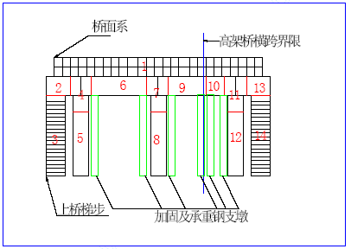

重点和难点工程的施工方案、施工方法及其措施

钻孔桩遇溶洞的施工
本桥位于溶性灰岩地区，岩溶发育，施工中极易发生掉钻、卡钻、偏孔、歪孔、坍孔、桩底持力层厚度不够等事故。桩基施工采用cz-30 冲击钻机成孔，水下混凝土灌注施工方案。详见施工方案分项《C2 钻孔桩施工方案》。

施工期间交通疏解方案
本标段工程地处广州环城高速与增槎路交叉路口，交通繁忙，施工时须对交通进行疏解。部分路段施工过程中进行改道或拓宽道路，确保双向六车道畅通。详见下页交通疏解图：
交通疏解图

钢箱梁吊装方法
根据钢箱梁的分段情况，在桥墩分段处用贝雷梁搭设临时支墩，分段分块加工成型的钢箱梁运至现场后，用一台150 吨和一台130 吨吊车联合起吊，然后拼装、焊接。拼装时首先拼装清远至广州进城高架桥，其次拼装佛山至清远匝道桥，再次拼装清远至深圳第一联，最后拼装清远至深圳第三联。钢箱梁的吊装方案详见《钢箱梁分段吊装示意图》。（下图为我公司施工的深圳市大学城15m+32m+15m 预应力钢---混凝土组合连续箱梁的吊装施工。）
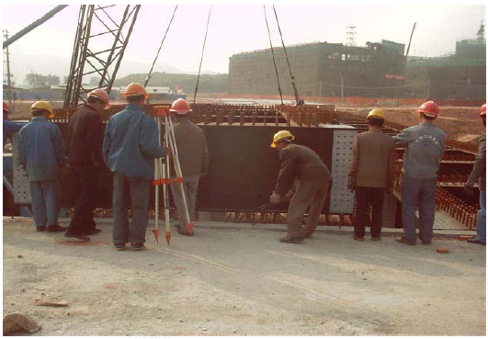
一、钢梁吊装前的组织准备
（一）、在分段接口处用贝雷梁搭设临时支墩，支墩基础采用C 20 混凝土扩大基础,临时支墩比钢梁底标高低80cm, 用“ 工” 字钢束、钢块、钢垫板、沙箱等临时支座,辅以千斤顶调整梁体标高。支墩墩顶支垫见下图。
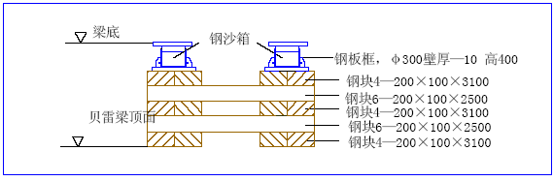
（二）、钢箱梁的安装地处较繁华地段，人流、车流极为密集，需进行交通疏导工作，为确保吊装的安全、质量，吊装前要将吊装方案向全体职工作详细技术交底，做好分工、明确任务。健全指挥系统，配备完善的通讯、信号等设备。确保钢梁吊装过程中统一指挥、步调一致、安全精确。
二、 钢梁吊装前的技术准备
（一）、 钢梁构件质量检查
钢梁出厂前应在样台严格检查外形尺寸、焊接质量及经预拼装检验验收合格，保证符合设计要求，起吊及运输过程中做好防护、保护好涂装，捆绑栓挂牢靠，防止撞坏及变形，运到工地后检查接头尺寸、对接口、线形及焊缝质量，对达不到设计要求的钢梁必须修整调校。
（二）、桥墩支座尺寸检查
利用加密的施工控制网，根据线路中心线、桥台及临时支点的高程，在桥台及临时支墩上放出每片梁的纵向中心线、支座及支点的纵横向中心线， 在梁端放出梁端边缘线。严格检查支座中心平面位置及标高。
（三）、机器设备的检查
吊装前对安装系统作一次全面的安全检查，包括电源、起吊设备、滑道、支架、平车、滑车、绳卡、吊具等安装牢固、受力合理符合规范要求。对存在问题必须整改，经最后验收检查方可试吊。
三、起吊安装：
（一）、起吊安装方法：
①、钢箱梁的吊装采用在钢梁上设置吊耳，吊点位置根据计算确定。吊耳采用36mm厚的钢板制作。
②、在吊机支腿处铺设2cm 厚钢板，增加地基承载力。
③、用平板拖车拖运梁体至桥位临时支墩一侧。
④、起重工专人指挥两台吊机同步起吊钢箱梁，将钢箱梁吊离平板拖车。
⑤、开走平板拖车，将梁体高度提升高于支墩。
⑥、专人指挥缓慢同步缓慢落梁，并用撬棍及拉绳调整梁体位置。
⑦、在梁侧面端部挂线锤，根据墩台顶面标出的梁端横线及该线上标出的梁侧边缘点来检查和控制梁的顺桥及横桥向正位。
⑧、在梁端顶部中心挂线锤，根据梁端面上的竖向中心线检查梁的垂直度。
⑨、用全站仪及水准仪检测梁的平面位置及高程是否正确。
（二）、起吊安装的技术措施
①、吊装过程中，切实服从命令，听从指挥，起吊施工现场设立专门人员警戒，严禁非本工程施工人员进入现场。
②、吊装中，有统一指挥信号，作到工作协调准确迅速，并设立总指挥。
③、钢丝绳吊装前进行检查，与构件锐角接触处，加垫保护。
④、当梁体吊离地面20cm 左右时，悬停检查各部件受力情况，无异常，系好溜绳，继续起吊。
⑤、吊装跨越环市路梁段时，遵守《广州市城市道路临时占用管理办法》，申领《临时占用道路证》。
四、钢梁连接
每段钢梁安装完成后，调整钢梁线形，各项指标符合要求后，再进行段间接头的固接。接头焊接由专业焊工进行，严格按照设计要求进行各段间的焊接及栓接。
（一）、钢箱梁焊接
①、焊前准备
A、.施焊前对接缝两侧采用电动钢丝刷打磨处理，对接缝两侧不得有锈蚀、水、油、氧化物，贴陶瓷衬垫面的120mm 以内不得有锈蚀、灰尘、水、油等污物。
B、工地CO2 焊接作业采取防风措施，下雨天气停止作业，雾天或湿度大于80%时，采取火焰烘烤措施时进行除湿，环境温度低于5℃时要预热到50℃。
②、焊接工艺要点
A、焊接采用单面坡口，单面焊双面成型，CO2 气体保护焊打底，用手工焊盖面，T50-7-6 焊条施焊。
B、焊接完成后，铲磨焊缝余高，铲磨平顺后，对焊缝部位和碰伤部位用电动钢丝刷除锈除污，涂装IC531 涂料和封孔剂。
③、工地定位焊接
A、根据梁段外形尺寸大小、每条焊缝的总长度来布设定位焊缝的长度和间距，一般长度为80mm，间距小于400mm，焊脚尺寸大于4mm；
B、定位焊用手工焊或半自动CO2 定位焊；
C、在以下情况，对焊缝线材实施预热：
a. 固定焊缝的环境温度低于10℃，温度大于80%；
b. 束力大的定位焊缝；
c.封底焊缝的坡口焊缝；
D、预热范围为距焊缝中心各50mm。预热方法可用电阻加热法或火焰烘烤法。
E、如定位焊缝出现裂缝或其它严重缺陷时，应把缺陷清除，再行焊接。
④、工地焊接的一般要求
A、.梁段接口的横向对焊缝要求熔透。
B、工地焊接环境周围温度宜在±5℃以上，周围相对湿度80%以下，风力不大于5级。雨天不得露天施焊。
C、钢箱内采用CO2 焊时，操作者要佩带通氧气的防护面罩，一定要配备通风防护安全设施，以免焊接时产生的CO 影响焊工安全。
D.焊缝两侧经除锈后24h 内，必须进行焊接，以防再次生锈或被污染。否则应重新除锈，方可施焊。
⑤、工地焊接顺序及技术措施
A、为减少因焊接而产生的附加力和焊缝残余应力及边缘材料局部应力，消除或减少构件不规则变形，应对工地焊接顺序作出严格规定并按下列规定切实执行：
a.横向焊缝应从桥中轴线向两侧对称施焊；
b.一端有自由端的长焊缝，可从另一端施焊，向自由端前进；
c.圆型构件沿圆周施焊时，可暂时把与横向接口焊缝交会的U 型肋断开一段，待完成焊缝后再补焊就位。
B、.纵肋拼接段的施焊顺序可按图纸规定，或经试验后，提出焊接顺序，报请监理工程师认可。
C、梁段接口横向焊缝的施焊排行顺序应与工地梁段架设拼装顺序相同。
⑥、焊接接头性能的基本要求
A 、主要构件的对接和角接接头的机械性能（包括拉伸、弯曲、疲劳、冲击）试验值，应不低于母材的标准值；
B、注明等级焊缝的各项检测揸标必须达到该级焊缝的要求；
C、.双面全熔透的对接焊缝，其根部重叠部份应大于2mm；
D、直接承受冲击载荷的承载构件，其对接焊缝应按具体规定进行低温冲击试验。
⑦、工地焊接接头检验
A 、焊接接头外观检验
焊缝不得有裂纹、未熔合、焊瘤、夹渣、未填满弧坑和超出表13 规定的缺陷。
B、工地焊缝无损检验
工地横桥向对接焊缝应全部熔透，需100%经超声波探伤以及10%作X 光探伤拍片检查；如有一片X 光片不合格，应重新作20%检查；如仍不合格，则该对接焊缝应作100 拍X 光片检查。
C、工地焊缝的缺陷修补
a .不合格的工地焊缝，应报监理工程师同意进行修补后才能执行。
b .经返修的工地焊缝应随即打磨匀顺，并按质量要求复检。对横向接口焊缝，其修补部位应全部用X 光拍片探伤检查。
（c）除非监理工程师同意，不合格焊缝的修补次数不得超过两次。
d .修补办法参照下表。

序号 | 缺陷种类 | 修补方法
1 | 切除临时连接板时留下的缺陷 | 深度0.1~1.0mm 时具备磨匀顺,超过1mm 的补焊后修磨匀顺
2 | 咬边 | 深度小于0.5mm 用砂轮磨顺,深度大于0.5mm 补焊后磨顺
3 | 焊缝裂纹或影响区裂纹 | 查明原因,除掉裂纹，提出防止措施，返修焊预热100—150℃，按规定的焊补工艺进行补焊磨修
4 | 未焊透、夹渣、气孔、凹坑、焊瘤等 | 用碳弧气刨等刨掉后补焊并修磨，用手工焊返修，预热温度50—100℃，焊后磨顺
5 | 自动焊、半自动焊起弧或落弧的凹坑 | 将原来弧坑部分或被清除部位的焊缝两端，刨成不陡于1：5 的斜坡，再继续焊接

高墩柱施工
本工程为多层立交，墩柱较高，多数墩高在20m 以上，墩柱采用定型钢模，分节段施工。采取如下技术措施：
一、做好墩柱脚手架架搭设保证模型安装稳定。
二、做好测量工作，模型的安装，确保墩柱的垂直度。
三、做好墩柱施工接缝处理，确保施工缝接合质量及外观质量。
四、对墩柱采用塑料薄模包裹养护，确保养护质量。

小半径连续箱梁施工
小半径连续箱梁施工方案、施工方法同5.3.5。施工过程中采取如下措施：
一、作好座标测设工作，确保墩柱的位置精确，确保箱梁线型、位置、尺寸正确。
二、作好高程测设控制工作，确保支座、箱梁，保证箱梁外缘超高与设计相符。
三、保证预应力筋布置位置准确，加密预应力筋管道定为箍筋及防崩箍筋，减小摩阻系数。
五、保预应力筋张拉顺序及张拉力正确。
六、做好支架的拆除方案及拆除顺序。
七、埋设好箱梁的防振锚栓。

宽横截面混凝土连续箱梁
本工程部分箱梁横截面较宽，最宽为40.6m,为单箱五室，施工方案、施工方法同施工过程中采取如下措施:
一、作好支架地基处理，确保箱梁混凝土浇筑工程中及预应力筋张拉以前不下沉。
二、作好支架预压工作，减小支架的非弹性变形。
三、作好混凝土的浇注方案，防止出现不必要的施工缝。
四、作好混凝土的配合比，根据混凝土的浇筑方案，调整好混凝土的初凝时间。
五、加强混凝土的养护工作，减少混凝土的收缩裂纹。

砼结构外观质量保证措施
砼结构外观质量标准:外露面的线形正确、顺畅、光洁、颜色一直，无裂纹。且达到优质样板工程的各项指标。为此采取以下保证措施：
一、成立专门的质量检查小组，负责每项砼工程的检查、验收、评定工作。
二、质量检查小组应对所有砼施工用的材料含外加剂等制定切实可行的进场制度。
对各种材料的性能指标按规范严格把关。
三、该工程砼模板优先采用大块钢模和套模。全部砼工程必须用新模板，且模板进场必须由专业工程师负责验收。
四、模板的使用和维护。模板的使用必须严格管理，模板搬运必须轻拿轻放，每模使用前要仔细检查，打磨。一经发现有变形的模板必须予以清除或作报废处理。
五、对敦台帽、路缘石及护墙等不用模板成形的外露面，应用木镘刀修整。当润湿薄膜消失以及砼已相当凝固，且无浮浆浮于表面时，应用钢镘刀在加压下镘平，以形成密实、平整、均匀且无镘刀抹痕的表面。
七、加强技术措施。针对不同砼结构，认真选取和调整配合比。对砼灌注认真计划安排，对砼施工缝设计以外的施工缝必须线条整齐，规范，且施工前报监理工程审核同意。对大体积和超厚度的砼施工要认真制定施工方案，选取适当的外加剂，降低砼内部水化热，防止砼裂纹。严格控控制砼气泡，必要时掺加引气性外加剂。
八、提高工人的施工技术水平。砼施工由经验丰富的技术工人操作，砼捣固仔细认真，捣固密实，严格控制砼水泡、气泡，防止砼蜂窝麻面。对技术工人进行定期技术培训。
九、砼表面的修整。对模板砼出现的不平整、小量变形或不良外观时，用砼钢刷仔细打磨平整。修整标准必须达到公路工程规范标准。

管线保护措施
一、管线保护承诺：一旦我公司中标该工程施工，我公司对该标段范围内管线采取严格有效的保护措施，否则由此造成的后果我公司承担全部责任。
二、线包括煤气管线、给水管线、排水管线、电力电线及通讯电缆。在施工中，我公司拟采取的保护方案：
三、立专门的管线保护领导小组。
四、由管线领导小组在工程开工前完成管段内的管线调查，并报监理单位和市政设施对应单位核实。绘制详细的管线分布图。
五、工程开工前，由管线领导小组负责组织单项工程内的管线核实和实际探测工作，探测管线的数量、走向、深度，并根据实际情况测量放线，做好醒目标记。
六、对所有管线制定详细的保护措施并报监理工程师审核批准。
七、地下管线的保护措施如下：
（一）、更换管线种类或加以补修：根据进一步探察的结果，如果发现受施工影响的管道已经十分老化，在施工中很难保证其安全，将与有关管理部门协商后，确定换成其他类型的管道或对管道接头处重新进行嵌接，或安装可扰性管道和伸缩接头。
（二）、改移：如在调查中，发现施工无法确保其安全的地下管线，将对其进行改移，在施工完成后，再将其恢复至原来位置。
（三）、吊装保护：如在调查中，发现大面积挖方施工范围内有地下管线穿过，将对其采取吊装保护的形式。管线吊装形式见下图管线吊装保护示意图，同时根据监测信息，调整支护强度。

各分项工程的施工顺序

广州-清远出城高架桥施工顺序
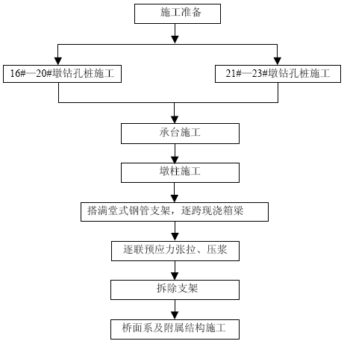

清远-广州进城高架桥施工顺序
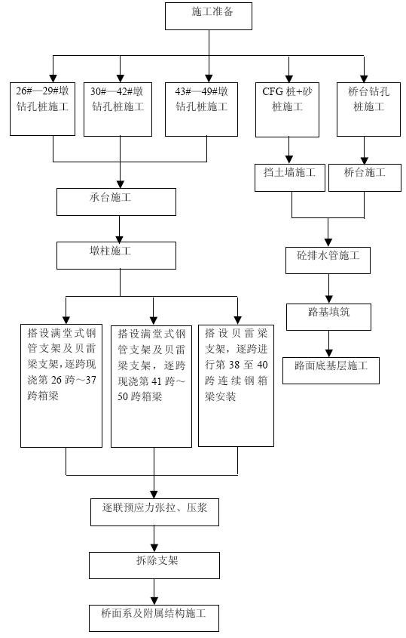

佛山-清远匝道施工顺序
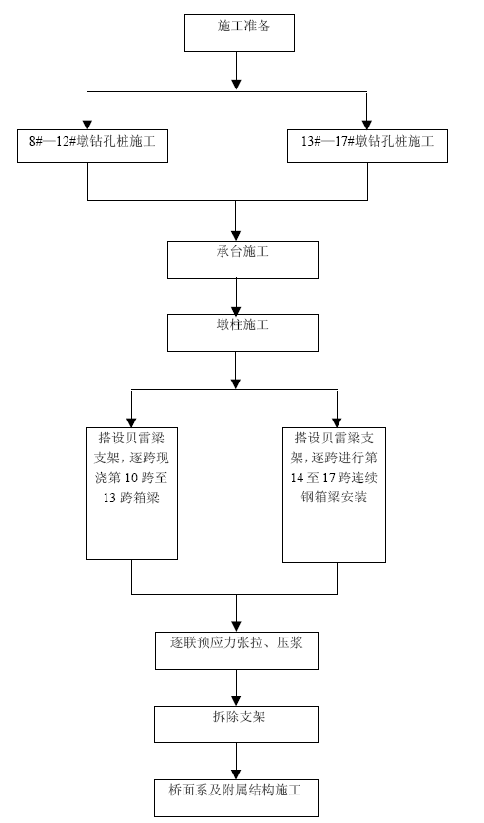

清远-佛山匝道施工顺序
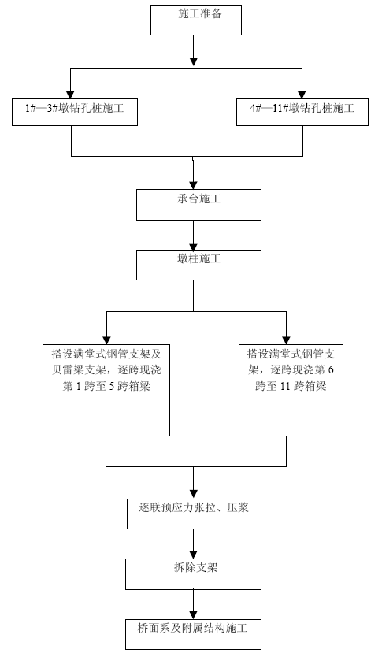

清远-深圳匝道施工顺序
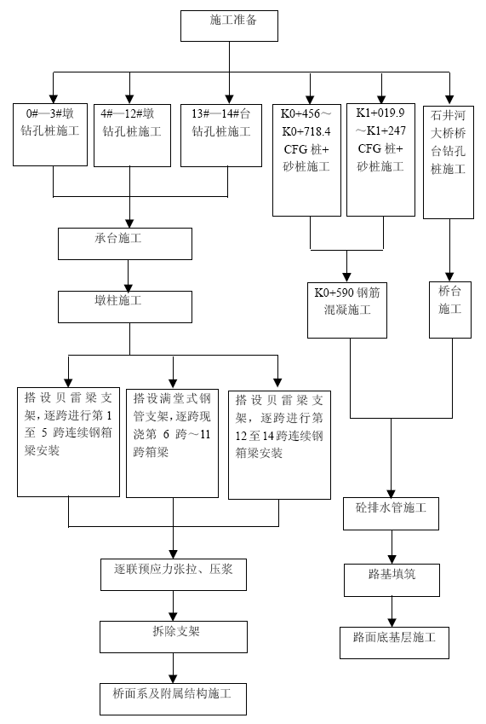

深圳-清远匝道施工顺序
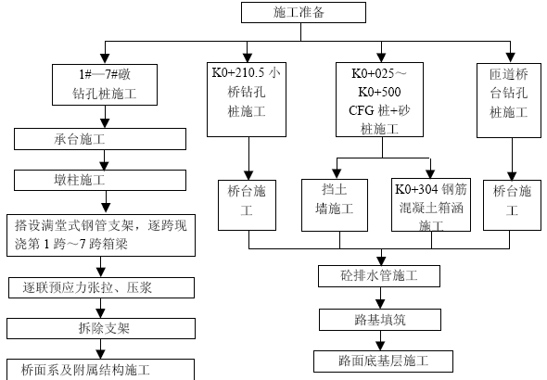

广州-佛山匝道及佛山-清远匝道（收费广场）施工顺序
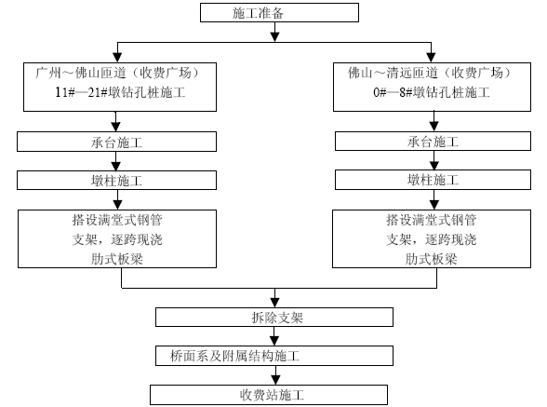

石井河大桥施工顺序
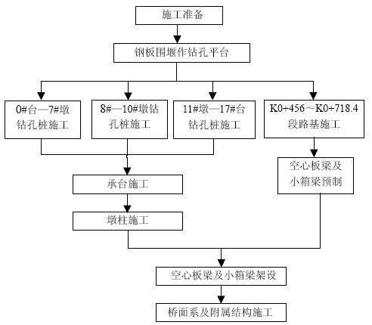

连续钢箱梁安装顺序
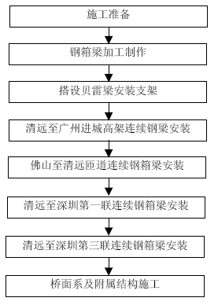

确保工程质量和工期的措施

确保工程质量的措施
8.1.1、质量方针、质量目标承诺
重誉、守约、确保合同兑现率，杜绝重大工程质量事故，严格质量体系的审核与评审，不断完善和改进，确保适应性和有效性，工程一次验收合格率达100％，优良率达95％以上。
8.1.2、质量控制保证措施
质量保证体系框图如下：
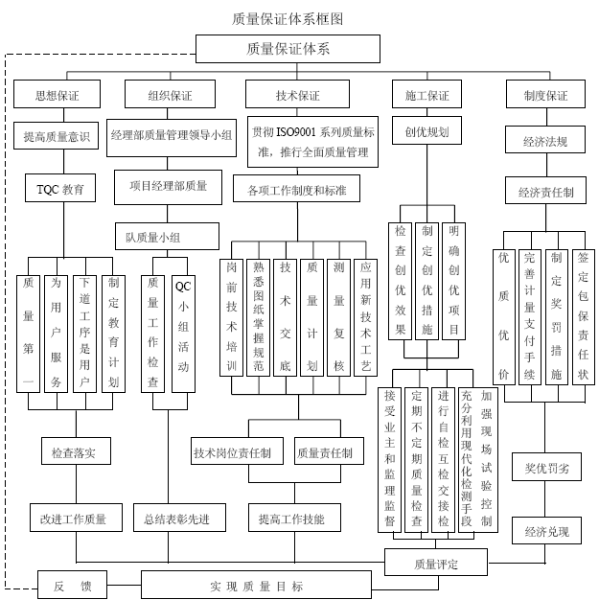
8.1.2.1、思想保证措施
提高职工队伍的素质是保证质量的关键，对职工进行质量意识、质量工作的发展状况和操作工艺的思想教育及培训是提高职工队伍素质的有效途径，培育浓厚的质量气氛是以“质量第一、让用户满意”为基础。为此，针对本项目采取以下思想教育措施以提高职工队伍素质：
一、追求质量是企业永恒主题，在职工队伍中牢固树立“质量第一、让用户满意”是实现本工程质量目标及创优规划的基础。
二、开工后15 天以内组织本项目施工队伍的主要人员学习业主对本项目的质量要求和在投标书中对质量作出的承诺和目标，以及公司有关质量管理的各种规章制度和统一参战队伍思想并明确创优规划及目标。
三、定期发布质量简报，公布和介绍质量状况及有关部门工艺流程。
8.1.2.2、制度保证措施
一、实行工程质量包保责任制
经理部与作业队签订质量包保责任状，以保证质量目标兑现。质量评比每月一考核，季度一总结，奖优罚劣，奖罚兑现。
建立内部竞争机制，实行优胜劣汰，对工程质量好的作业队、班组和在工程质量方面做出成绩的个人，在评先、晋级、调资等问题上予以优先考虑，对工程质量差的班组和个人，予以行政和经济处罚，或内部歇工待业，对工程质量差的作业队予以撤换。
二、严格制度，狠抓落实
管理制度落实是确保工程质量、创优达标和兑现质量目标的可靠保证，在质量管理工作中，坚决贯彻执行以下制度：
(一)、工程测量三级复核制度；公司精测队→项目部精测组→作业队测量组。
（二）、隐蔽工程检查签认制度；
（三）、质量责任挂牌制度；
（四）、质量评比奖罚制度；
（五）、定期质量检查制度；
（六）、质量报告制度；
（七）、验工质量签证制度；
（八）、关键部位、重点工序的旁站监督制度。
8.1.2.3、组织保证措施
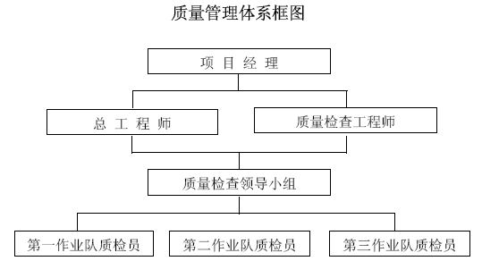
一、按照质量管理组织机构落实、明确本工程质量管理的各级机构或部门的工作人员及质量工作范围，将质量意识强、施工经验丰富、组织能力强的人员充实到质量管理的各级机构或部门，项目各级的第一管理者是质量管理的负责人，确保质量管理机构或部门的工作能力。
二、制订质量管理机构或部门及质量管理人员的质量职责，做到职责明确、工作内容清楚，责任及具体工作落实到人，形成质量工作人人肩上有责任的工作气氛。
三、在项目实施过程中，结合以往类似工程的管理经验，首先建立健全各种质量管理的规章制度及制订一些具体项目的质量工作标准及操作工艺，其次通过质量监督检查工作，每季度定期举行一次质量评比。
四、编制本工程分阶段的质量工作计划和确定质量攻关项目，根据不同的攻关项目情况组建质量QC 小组，在施工过程中进行质量操作或工艺实施的攻关，以保证质量得到有效地控制。
8.1.2.4、技术保证措施
技术管理是开展质量管理工作的前提，所有技术管理工作必须以我公司通过认证的ISO9001 质量体系的管理文件及程序文件为基础，切实贯彻执行和运行质量体系是保证本项目质量目标实现的关键。为此，针对本项目具体情况并结合以往工程施工经验就技术管理特制订以下措施：
一、建立技术管理体系和岗位责任制，实行以总工程师为首的技术负责制，同时建立技术人员的岗位责任制，做到分工明确，责任到人严格遵守施工程序，坚决执行施工规范和施工技术管理制度。
二、认真编制施工组织设计
运用统筹法、网络计划技术等现代管理方法，在经过周密调查研究取得可靠数据的基础上，编制切实可行的施工组织计划，报业主（或监理工程师）批准后，严格按网络计划组织实施，坚决杜绝计划过程中的随意性，使整个施工过程时时处于受控状态。
三、认真编制施工技术方案，由单项工程技术负责人牵头，组织协调，针对所承担工程的技术难易程度和环境特点提出两个以上的施工技术方案，经过详细的技术经济分析后，提交给项目总工程师，由总工程师组织有关人员，对所提出的施工技术方案进行对比分析、比选、优化，最后确定方案，报业主（或监理工程师）批准后实施。按投标文件中确定的施工队伍和设施投入本工程施工，同时按投标书中主要人员名单确定的工程技术人员和质量检验人员参加本工程，确保技术工作顺利进行。
四、做好施工前的技术准备工作
组织图纸会审，认真核对设计文件和图纸资料，切实领会设计意图，查找是否有差、错、漏现象，及时会同设计部门和建设单位解决所发现的问题。组织交接桩，认真进行复测，补齐定测时设置的桩橛。搞好施工放样测量和复核。抓好技术资料管理。施工过程做好详细记录，各种原始资料搜集齐全，精心组织后期施工、编制竣工文件和施工技术总结，为做好技术档案和技术情报工作打下基础。
五、运用全面质量管理，认真抓好施工全过程质量控制，坚决执行上道工序不合格，下一道工序不施工。认真开展QC 小组活动，对软基处理、预压及超压的沉降监测、路基填筑、桩基施工、模板和混凝土结构外观质量、钢箱梁的制做安装、预应力施工、梁体接缝和桥面系施工等工艺课题，组织QC 小组进行攻关，以解决质量管理中的难点。
8.1.3、创优规划
一、创优目标：本项目争创“广州市优质样板工程”。
二、创优保证体系
成立以项目经理为首的创优领导小组，从质量、工期、安全、成本、文明施工、技术资料管理六个方面，狠抓工程创优工作，形成自上而下的创优网络。创优保证体系见下页《创优保证体系图》。
三、创优目标管理
按照创优要求，制定创优目标管理图，将全优工程的各项目标值分解到各部门和单位。各部门和单位据此狠抓落实，确保兑现。创优目标管理详见《创优目标管理图》。
创优保证体系图
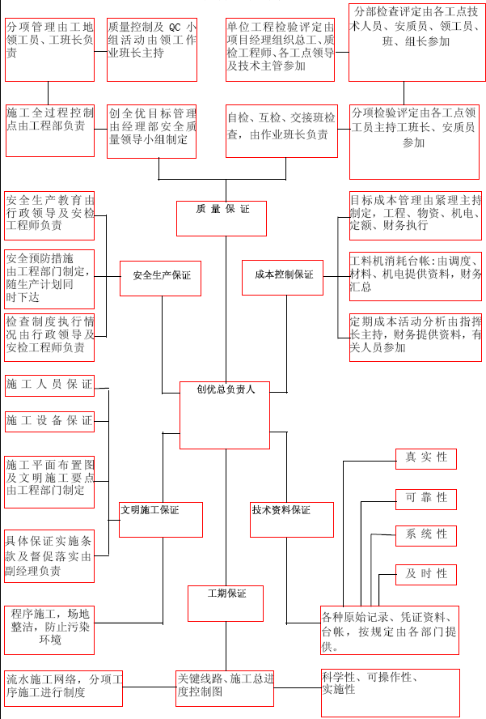

工期保证措施
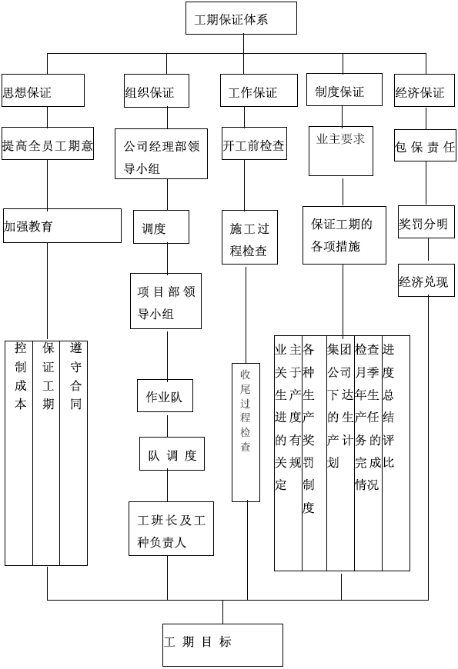8.2.1、施工总体进度计划
一、施工准备：从2004 年3 月1 日开始，2004 年3 月31 日完成，共30 天。
二、钻孔桩施工：从2004 年3 月31 日开始，2004 年6 月28 日完成，共90 天。
三、桥梁下部结构施工：从2004 年5 月10 日开始，2004 年9 月16 日完成，共130天。
四、桥梁上部结构施工：从2004 年7 月23 日开始，2004 年11 月15 日完成，共116 天。
五、附属工程施工：从2004 年11 月1 日开始，2004 年12 月27 日完成，共57 天。
8.2.2、重点工程进度计划
一、广州—清远出城高架桥：从2004 年3 月31 日开始，2004 年11 月25 日完成，共240 天。
二、清远—广州进城高架桥：从2004 年3 月31 日开始，2004 年12 月15 日完成，共260 天。
三、佛山—清远匝道：从2004 年3 月31 日开始，2004 年10 月31 日完成，共215天。
四、清远—佛山匝道：从2004 年3 月31 日开始，2004 年11 月9 日完成，共224天。
五、清远—深圳匝道：从2004 年3 月31 日开始，2004 年2 月17 日完成，共262天。
六、深圳—清远匝道：从2004 年3 月31 日开始，2004 年11 月30 日完成，共245天。
七、广州—佛山匝道（收费广场）：从2004 年3 月31 日开始，2004 年12 月10 日完成，共255 天。
八、石井河大桥：从2004 年3 月31 日开始，2004 年11 月15 日完成，共230 天。
九、连续钢箱梁施工：从2004 年3 月31 日开始，2004 年11 月10 日完成，共225天。
8.2.3、工期承诺
一、本工程已列入我公司重点工程，在确保本标段工程的总工期及关键工期上优先提供人员、物资、设备、资金等方面充分保证。
二、早日开工，按期优质高效完成全工程。
8.2.4、组织保证措施
快速组建“精干、高效、权威”的项目经理部，组织、管理本工程实施。
按投标书中的人员表及时到位担任各级生产组织机构及主要部门的负责人，确保各项工作有条无紊地开展。
8.2.5、制度保证措施
建立健全工期保证岗位责任制，签订工期包保责任书。
加强和完善计划的考核兑现落实制度，实行与进度计划挂钩的工资制度，使全体员工的切身经济利益与工期密切联系，从而激发员工确保工期的积极性。
严格按照监理工程师批准的施工组织设计安排施工。经理部每月中旬召开一次施工进度分析会，若有滞后，查找、分析原因，制订措施立即整改，每月月底召开一次施工计划会，检查当月计划完成情况及落实下月计划，施工全过程按网络计划管理，确保关键线路上的工序按计划进行。
配备与施工进度要求相适应状态良好的施工机械设备和周转料具，储备足够零配件，配备相应数量的维修人员，加强机械设备的维修保养，提高机械的完好率和使用率，保证施工生产的正常进行。
8.2.6、技术保证措施
一、进一步深入进行工程调查编制实施性施工组织设计，使施组科学、先进、可操作性强，在施工中，实行施工组织的动态管理，对施工过程进行全面的监控，确保施工生产计划、有步骤、有秩序地均衡推进。
二、严格按照监理工程师批准的施工组织设计安排施工，项目经理部编制年、季、月施工计划，队编制周计划，并按周检查计划执行情况。经理部每半月召开一次施工进度分析会，每月召开一次施工计划会。施工全过程按网络计划管理，确保关健分项工程工序按计划进行，若有滞后，立即采取果断措施予以弥补。
三、全部实行与进度计划挂钩的工资制度，使全体员工的切身经济利益与工期密切联系，从而激发员工确保工期的积极性。
四、配备与施工进度要求相适应，状态良好的施工机械设备和周转料具，储备足够的零配件，配备相应数量的维修人员，加强机械设备的维修保养，提高机械的完好率和使用率，保证足够的生产能力，保证施工生产的连续进行。
五、根据施工计划的要求，编制逐月物资采购计划，抓好材料的采购、储备和供应，保证施工生产有充实的物资作保证，防止发生停工待料。
六、合理安排旱季、雨季和冬季的施工项目或工序，最大限度的减少因气候引起的停工损失，并加强雨季运输便道的维修与养护工作。
8.2.7、设备物资保证措施
按照本投标文件中施工和试验检测设备清单，上足全部机械设备。
抓好材料的采购、储备和供应工作。成立专门的物资设备管理部门，负责本项目物资设备的采购供应，做到渠道畅通、质量优良、供应及时，以满足施工生产需要
8.2.8、后勤保证措施
搞好路地关系。加强与地方政府和当地群众的联系，取得政府和群众对公路建设的理解和支持，搞好征地拆迁工作，不留后遗症，为施工创造一个良好的外部环境，保证施工顺利进行。
搞好后勤保障工作。关心员工生活，尽力做好生活物资的供应，开展有益于员工身心健康的工地文化娱乐活动，使参战员工以饱满的热情投入到工作中去

特殊季节的施工安排

雨季施工工作安排
9.1.1、雨季施工组织措施
一、雨季施工主要以预防为主，采用防雨措施及加强排水手段，确保雨季正常进行施工。
二、施工前首先要解决排水问题，疏通原有的排水系统，保证不被破坏；增设临时排水设施，保证雨季排水畅通。
三、统筹安排好各单项工程的施工计划。
四、做好外来材料的的贮备工作，以防止雨季道路断道而影响工程施工。
五、成立以项目经理为组长的抗灾抢险队伍，一遇险情，服从地方政府调遣，积极投入抗灾抢险工作。
9.1.2、机电设备及材料的防护措施
一、机电设备的电闸箱或开关采取进箱加锁和搭篷等防雨、防潮措施，并安装接地保护装置。
二、钢材、钢结构等怕雨淋变形的材料，分别采取进库进棚存放、垫高保护等措施。
9.1.3、砼雨季施工措施
－、和气象部门保持联系，及时了解天气变化情况。
二、现场备足覆盖材料，保证已喷脱模剂的模型板或浇灌砼不被雨水冲刷。
三、尽量避免在雨天浇筑砼。如临时遇大雨时，要对已浇筑且尚未凝固的砼面加盖塑料薄膜，砼浇筑接口面处要架雨蓬遮雨，防止雨水直接冲刷砼。在浇筑面遇雨水冲洗后，要人工清除表面浮碴，拌制同标号砂浆满铺一层后再灌注砼；如浇筑面仅有雨水渗入，要临时适当通知供货商调整水灰比。当大雨连续不断无法继续进行砼浇筑时，则要停止浇筑砼，在规范允许留施工缝处留施工缝，并按施工缝的要求处理，若不宜中断砼浇筑时，灌注均要设雨棚防护。
9.1.4、路基填筑雨季施工措施
一、路基填筑施工以前，要完成坡脚外排水沟并保证排水系统畅通无阻。
二、雨季路基填筑施工以前，要提前制定雨季施工的防护措施，并做好物资、机械及试验检测设备的准备工作。
三、填筑施工时，集中施工力量，分段铺筑，作到随挖、随铺、随压及随时整平并按2～4%的排水横坡整平碾压密实，以防积水。
四、当日施工层面在雨前未能及时进行碾压的，在雨后视填料含水的饱和情况采取翻挖晾晒或挖除运走。
五、当路基填筑的填料含水量偏大时，采取摊铺晾晒的办法以保证填料含水量达到最佳。
六、雨期到来之前，填方地段的便道施工至地面0.5m 以上。

台风季节施工措施
一、成立防暴、抗台领导小组台风季节，防台领导小组成员实住工地人数应保特在80%以上，职工实住工地人数应保证90%以上。
二、与当地气象局签订服务协议，配备气象报警搠收机，并落实专人，建立气象日志，特殊时段应加强气象预报接收、记录工作，增加记录密度。
三、服从当地防台领导机构的统一指挥，统一调度。各级领导要落实和完善防台组织机构，制定防台应急预案和防范措施，
四、备齐各类施工机械、设备的安全零部件，备足缆风绳、铁丝和麻袋、草袋等抢险物资。自备发电机组，解决发生险情时临时供电。保证各类施工设备处于良好状态
五、当获悉工地区域内48小时内可能有6级以上大风时停止一切水上运输作业，当遇有7级以上大风预报时，通知各工点停止生产，人员撤离至安全之处，并迅速按防台领导小组的统一布署开展工作。
六、在台风来临前，将排水系统疏通加固，对驻地临时房屋进行地锚、缆风加固，桥墩施工脚手架和塔架进行特殊加固，确保台风到来时安全、稳固。

高温季节施工
加强砼的养护工作，安排的专门养护人员较正常施工超倍，确保不因高温天气对工程质量带来影响。做好人员的降温防暑工作，添加足够的生活和工作上的硬件设施，加大医疗物资投入。

安全保证措施

安全保证体系
10.1.1、建立健全安全生产管理规章制度
该项目工程将建立安全生产责任制、安全技术管理、安全纪律、安全教育、安全检查、主要施工项目安全技术措施安全奖惩办法奖励与处罚、交通安全奖罚、机破事故处罚等八条安全管理规章制度。
10.1.2、安全保证体系
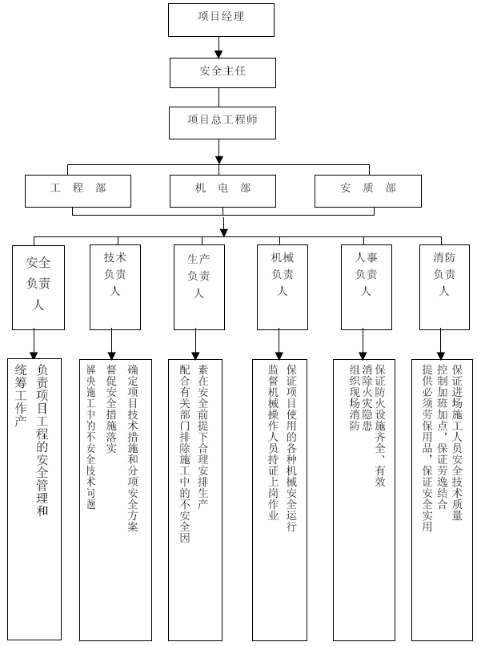
10.1.3、安全检查制度
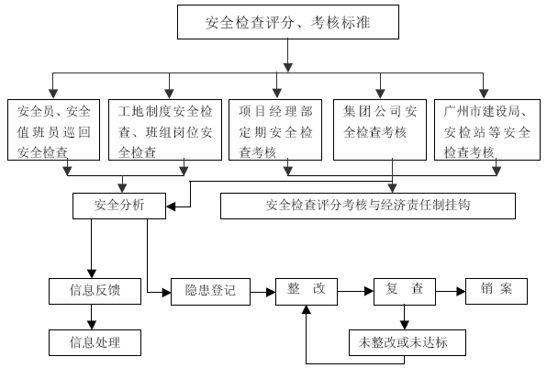

各分项工程安全保障措施
10.2.1、上部结构支顶安全保障措施
一、根据不同的支顶部位，认真进行力学计算，设计支顶的结构、各部的尺寸等，作为施工的依据。
二、支顶结构的安装架设由专业结构工程师现场指挥。
三、对行车的支顶结构必须挂醒目的限额标示。
四、支顶结构底部必须进行强度检算，设防滑板、防滑桩等防滑装置
五、支架顶铺设木板灯垫层必须与支架加固牢实，不允许铺设垫层与支架之间有滑动和其他位移。
六、对支架进行超预压施工时较强支架的变形观测，并对观测结果进行分析，以此作为支架的调整依据。
七、支顶结构下要通行车辆时，设专人防护和交通协调。
1 0 . 2 . 2、施工机械的安全技术措施
一、各种机械操作人员和车辆驾驶员，必须取得操作合格证，不准操作与证不相符的机械，不准将机械设备交给无本机操作证的人员操作，对机械操作人员建立档案，专人管理。
二、操作人员按照本机说明规定，严格执行工作前的检查制度和工作中注意观察及工作后的检查保养制度。
三、驾驶室或操作室保持整洁，严禁存放易燃、易爆物品。严禁酒后操作机械，严禁机械带病运转或超负荷运转。
四、机械设备在施工现场停放时，选择安全的停放地点，夜间有专人看管。
五、用手柄起动的机械注意手柄倒转伤人。向机械加油时严禁烟火。
六、严禁对运转中的机械设备进行维修、保养、调整等作业。
七、指挥施工机械作业人员，站在可让人了望的安全地点，并明确规定指挥联络信号。
八、使用钢丝绳的机械，在运转中严禁用手套或其他物件接触钢丝绳，用钢丝绳拖、拉机械或重物时，人员远离钢丝绳。
九、起重作业严格按照《建筑机械使用安全技术规程》和《建筑安装工人安全技术操作规程》规定的要求执行。
十、定期组织机电设备、车辆安全大检查，对检查出的安全问题，按照“三不放过”的原则进行调查处理，制定防范措施，防止机械事故的发生。
1 0 . 2 . 3、桩基施工安全技术措施
一、钻机、钻具和吊钻头的钢丝绳，均符合设计要求，使用时由专人检查维修。
二、工作平台及钻机平台上满铺脚手板及设置栏杆、走道，并及时清除杂物。
三、凡未施工的孔口，均加防护盖。
四、钻机的钢丝绳在卷筒上排列整齐。卷绕钢丝绳时，严禁工作人员在其上跨越。
卷筒上的钢丝绳不得放完，至少保留三圈，严禁人为将钢丝绳卷绕。
五、电动卷筒在工作中，如遇停电或停机检查保养时，将电源关闭。工作停止后，亦将电源关闭，锁好开关箱。
六、钻机钻进时，卷扬机变速器换挡事先停车，挂上档后，方可开车。
七、当拆钻杆为双层作业时，上下紧密联系，防止落物伤人。严禁用机械动力拆接钻杆。
1 0 . 2 . 4、桥台施工安全技术措施
一、桥台模板安装前，搭脚手架平台、栏杆及上下扶梯。
二、在带电导线附近进行钢筋作业时，采取防护措施。电焊钢筋时，防电弧光击眼灼伤。
三、不得在已安装好的钢筋上行走、架设交通跳板或另搭脚手架。
四、混凝土灌注平台上的减速漏斗，以吊具固定在平台方木或钢构件上，不用扒钉或铁线拴挂。减速漏斗外运的缝隙，用木板封闭。漏斗、串筒之挂钩、吊环，均牢固可靠。悬挂之串筒，有保险钢丝绳。
五、使用吊斗灌筑混凝土时，先通知墩柱内作业人员避让，并不得依靠栏杆推动吊斗。严禁吊斗碰撞模板和脚手架。
六、使用混凝土振捣器振捣时，检查下列内容：振捣器的外壳、接地装置及胶皮线情况、电缆的端部与开关关闭等情况。
七、拆除模板时，应按规定的程序进行，注意棱角部位模板的拆除，并设立禁区，防止伤人。
1 0 . 2 . 5、预制钢箱梁架设施工安全技术措施
本工程项目根据实际情况梁体架设采用130t 和150t 的吊车进行架设。
一、对特殊工种须持证上岗、严格管理、切实加强安全工作的落实。
二、配备专用工具、劳动保护用具、安全生产用具。
三、设立明显的安全标志牌，确保对安全工作要时刻警惕，防止麻痹大意，造成安全事故的发生。
四、制定详细的技术操作规程，防止不规范行为及个人意识引致的安全质量事故。
五、统一号令、统一指挥，安排专职的人员进行调度作业，确保吊装作业明晰有序。
六、吊装前必须进行吊装设备的检查，确保设备完好、状态优良。在起吊过程中，亦应随时坚持检查，防止机具疲劳或工作超负荷等原因引起事故发生。
七、梁体起吊前，应对设备进行试运转2～3 次，确认钢绳无跳槽、设备无异常等，方可进行正常施工。
八、梁体在起吊、降落过程中，必须是保持一定水平状态，防止滑落。
九、应对吊装场地进行平整及夯实，防止起重时不平衡失稳。
十、预制钢箱梁在纵移、横移过程中，均需平稳、缓慢的移动，在安装时，应派专人进行起顶、落放，并及时对梁体的纵横向倾斜度进行测量，防止梁体偏倒。
10.2.6、高空作业安全技术措施
一、统一高空、地面通迅、联络一律用对讲机，严禁在高空和地面互相直接喊话。
二、高处作业的安全设施必须经过验收通过方可进行下道工序的作业。
三、重点把好高空作业安全关,有高处作业人员必须经过体检合格，工作期间,严禁喝酒、打闹。小型工具、焊条头子等放在专门工具袋内。使用工具时，要握持牢固。
手持工具应系安全绳，应避免直线垂直交叉作业。
四、吊装方面的作业必须有跟随的水平安全网，且每隔一层设一固定安全兜网，按施工方案及时进行临边防护安装。
五、梁、柱焊接时，要制作专用挡风斗，对火花采取接火器接取火花严密的处理措施，以防火灾、烫伤等，下雨天不得露天进行焊接作业。
六、吊装作业应划定危险区域，挂设安全标志，加强安全警戒。
七、施工中的电焊机、空压机、气瓶、打磨机等必须采取固定措施存放于平台上，不得摇晃滚动。
八、登高用钢爬梯必须牢牢固定在钢柱上，不得晃动。
九、焊接用的挂蓝必须符合构造和安全要求。
十、起重指挥要果断，指令要简洁、明确，吊装作业必须按“十不吊”操作规程认真执行。
十一、当风速达到15m/s（6 级以上）时，吊装作业必须停止。做好台风雷雨天气前后的防范检查工作。
十二、高空作业人员务必系挂安全带，并在操作、行走时即刻扣挂于安全缆绳上。
十三、高处作业中的螺杆、螺帽、手动工具、焊条、切割块等必须放在完好的工具袋内，并将工具袋系好固定，不得直接放在梁面、翼缘板、走道板等物件上，以免妨碍通行，每道工序完成后柱边、梁上、临边不准留有杂物，以免通行时将物件踢下发生坠落打击。
十四、禁止在高空抛掷任何物件，传递物件用绳拴牢。
十五、气瓶需有防爆防晒措施，且远离电焊、气割火花及发热物体。
十六、作业人员应从规定的通道和走道上下来往，不得在柱上等非规定通道爬攀。
如需在梁面上行走时，则该梁面上必须事先挂设好钢丝缆绳，且钢丝绳用花蓝螺栓拉紧或梁下面安设网兜确保安全。
十七、走道板设置，设置走道，以保障安装柱梁人员的安全。
十八、高空作业人员携带的手动工具、螺栓等必须放在工具包内。上下传递时要用绳子严禁仍掷。
十九、各种用电设备要用接地装置，并安装漏电保护器。使用气割时，乙炔瓶必须直立并装有回火装置。氧气瓶与乙炔瓶间距大于6m、远离火源并有遮盖。
二十、风力大于5 级及雨天停止高空钢结构安装作业。
二十一、夜间施工要有足够的照明。

文明施工与施工现场环境保护

文明施工措施
11.1.1、组织管理措施
工程实施时，以广东省及广州市建设工程现场文明施工管理的有关规定为准则，以创广东省文明施工样板工地为目标，在施工队伍内部建立文明施工责任制，项目经理部指派一名负责人主抓文明施工、环境保护工作，并实行承包制，把任务落实到人，将文明施工和环境保护与各作业班组和管理人员工资考核挂钩，并建立相应的奖惩制度。
11.1.2、现场管理措施
一、施工现场设置“五牌一图”。
二、按批准的施工总平面布置图实施管理，施工现场内所有临时设施均按平面图布置，使施工现场处于有序状态。
三、场地布置合理，整洁有序，材料堆码整齐，无脏乱差现象。合理调配材料，做到工完料净，场地整洁，施工道路、电力线、通信线布局整齐合理。
四、各类资料填写准确、及时、规范、收集齐全、归档有序、有专人管理。
建立健全各类台帐归档管理。
五、临时设施四周设置砖砌排水沟，生活污水经设于场地内过滤沉淀池处理后，排入邻近沟渠。
六、施工现场内道路平整畅通，施工临时场地出入口处设置洗车槽，出入施工现场的机动车辆，必须冲洗干净后才准上路行驶。
七、现场各类材料、机具要严格按照施工场地平面布置图指定的区域范围分类堆放，并做好防腐蚀、防潮工作。

工地及生活住地卫生
一、项目经理部、各作业队、分工点驻地均设置垃圾贮运站，生活垃圾集中收集后运到指定地点处理。
二、工地保证开水供应，不食用生水。茶水桶内部清洁无垢。
三、保持办公室和宿舍等处的室内环境整洁卫生，做到无痰迹，烟头纸悄等。办公室、宿舍实行卫生值日制。
四、食堂卫生
食堂保持内外环境整洁，工作台和地上无油腻。食物冰箱存放生熟分开，专人管理。
炊事人员持健康合格证和培训上岗，并做到“三白”。食堂一切用具，每顿用消毒柜处理。兼职卫生员要协助医务人员高温季节经常到食堂验收食品，防止食用腐蚀变质食品，防止食物中毒。定期进行消毒、防尘、灭蝇、灭鼠活动。食堂、厕所均铺贴瓷砖。
五、厕所卫生设专人管理，每天清洁，保持整洁。而厕所内定期下药，并做好记录。
六、工地配备急救药箱，医务人员每周一次巡视工地，做好季节性防病卫生宣传工作。加大对类似禽流感等病的预防工作。

施工现场水土保护
为保证地表径流的排泄，工程施工不要切割、阻挡地表径流的畅通，不得强行改变径流的方向或改沟、改河。施工营地的选择和建设也要坚持这个原则。
桥涵工程水中墩基础的弃土要输送到岸上妥善处理，钻孔桩施工排出的泥浆及废料的处理要达到环保标准。对开挖的河岸边坡，及时采取及时有效的岸坡防护措施。
建立水土流失防治体系，在施工区，采取系统全面的防治工程，形成完整的水土流失防治体系。

施工现场环境保护措施
一、认真贯彻《环境保护法》、《水土保持法》。
二、成立由项目经理为第一责任人的施工现场环境保护委员会，制定“环境保护
实施计划”，使环保指标分解落实到各单位和个人的经济责任制中。
三、施工区用洒水车24h 循环洒水除尘。
四、施工中取土、弃土、排污等按设计文件和甲方与当地环保部门签订的有关协议和要求进行处理。
五、散体物料及混凝土拌合站等严格执行国家有关规定，不允许出现较大量的粉尘尘埃和超标的噪音。
六、弃碴运输车辆车顶加蓬布遮盖，施工车辆离开工地冲洗干净。
七、加强对职工环境保护的教育，提高职工环保意识，设置专职环保监督人员。

周边环境维护与协调

既有交通维护措施
严格遵循交管部门批准的交通疏解方案及措施（见5.4.2 条），并在施工中编制详细实施方法。

工地交通维护措施
在交通疏解实施过程中安排充足的人员站岗指挥,必要时求助交通民警协调指挥。

水利保护措施
跨越卫生河施工时对河面进行封闭保护施工，确保一切施工物不浸入河水。

与周边单位及居民的协调措施
积极搞好路地关系，尊重地方民俗风情。
主动接受工程所在地政府的领导，加强与政府部门和企事业单位的联系，争取他们的支持，创造良好的外部环境，使工程顺利进行。
表2、分项工程进度率计划
表3、工程管理曲线
表3 工程管理进度曲线
第 C2 合同段
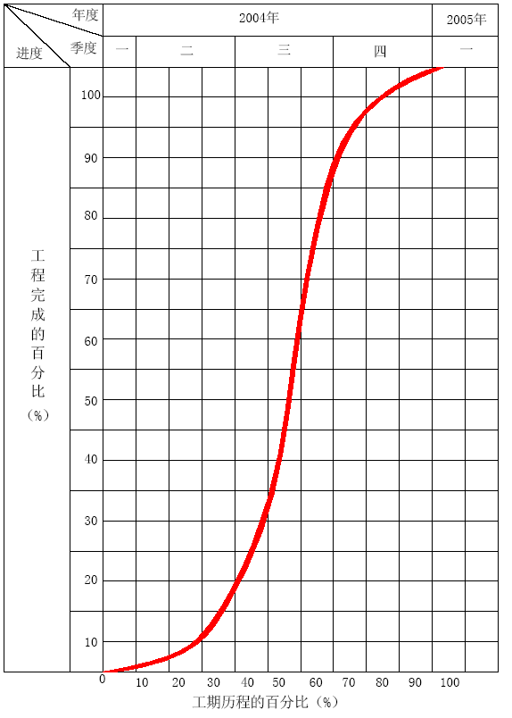
表4、施工平面布置图
表5、主要分项工程施工工艺框图
1、钻孔桩施工工艺框图
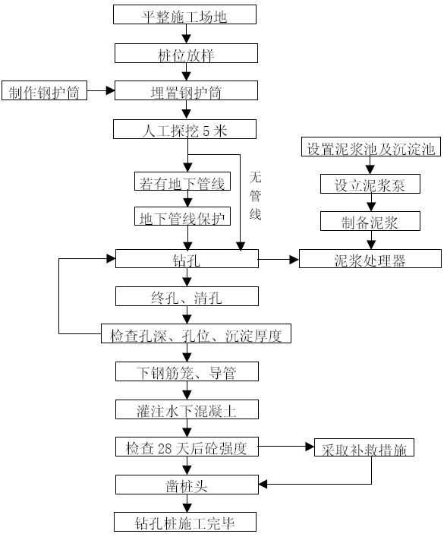

2、承台施工工艺框图
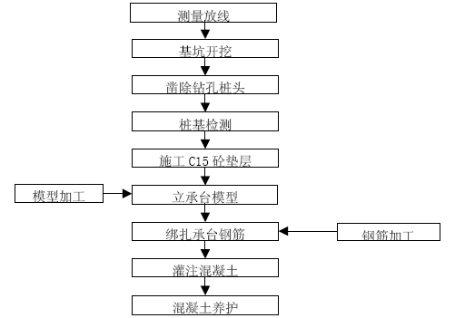
3、墩柱施工工艺框图
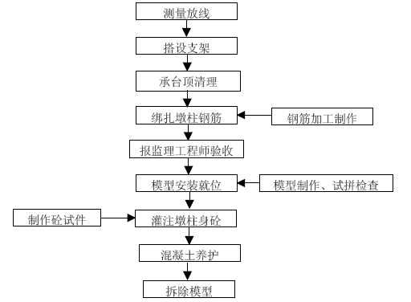
4、盖梁施工工艺框图
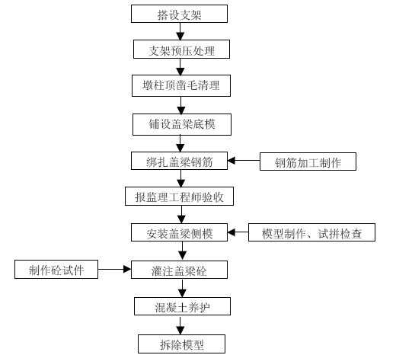5、混凝土连续箱梁施工工艺框图
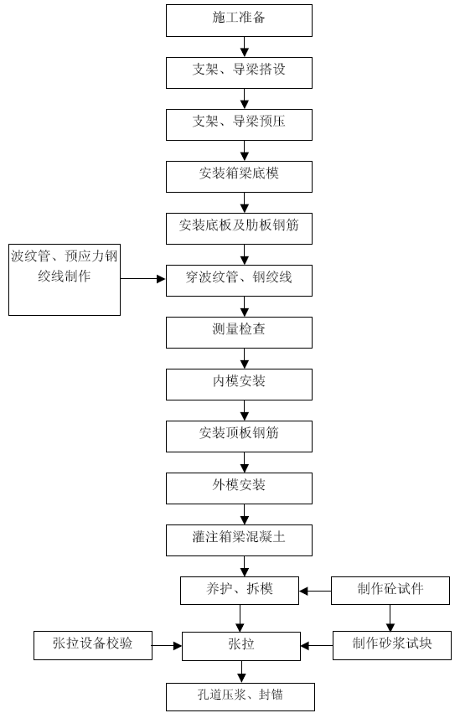
6、混凝土连续箱梁预应力张拉及压浆施工工艺框图
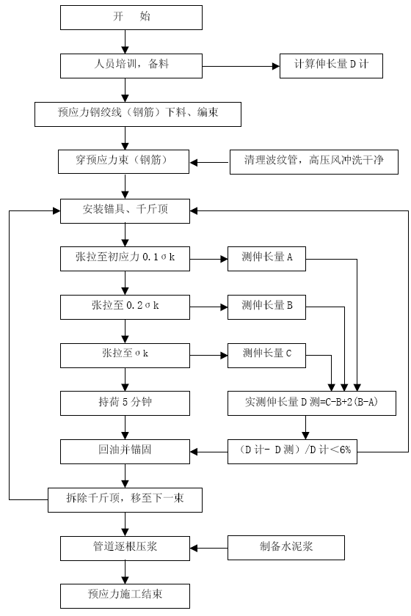

7、连续钢箱梁施工工艺框图
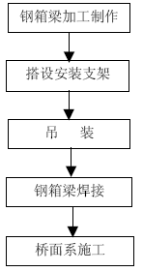
8、桥梁附属施工工艺框图
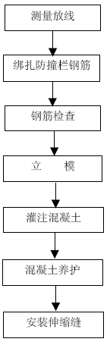
9、空心板梁及小箱梁架设施工工艺框图
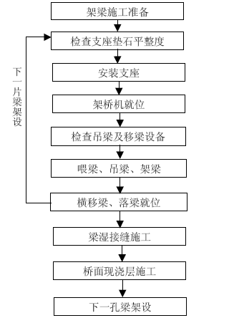

10、砂桩施工工艺框图
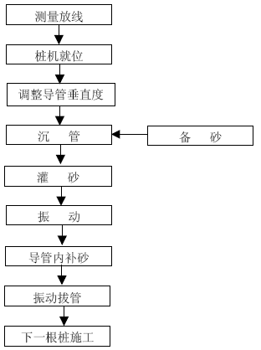
11、CFG 桩施工工艺框图
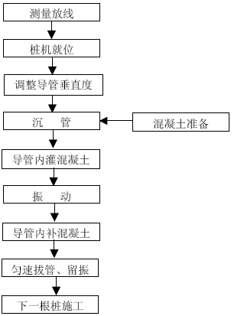
12、挡墙施工工艺框图
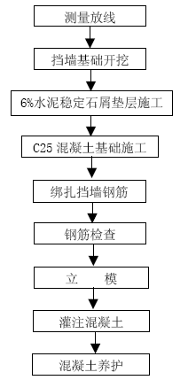
13、路堤施工工艺框图
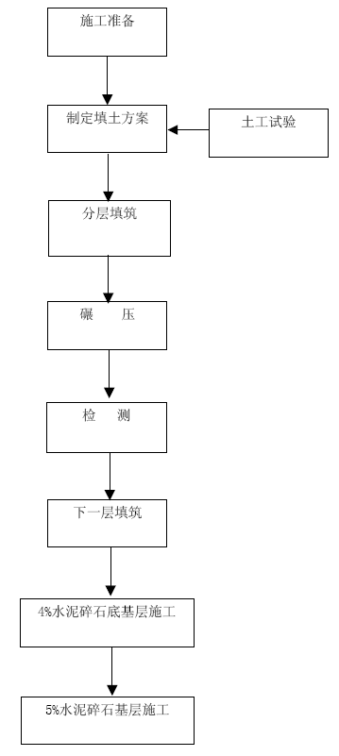
14、钢筋混凝土箱涵施工工艺框图
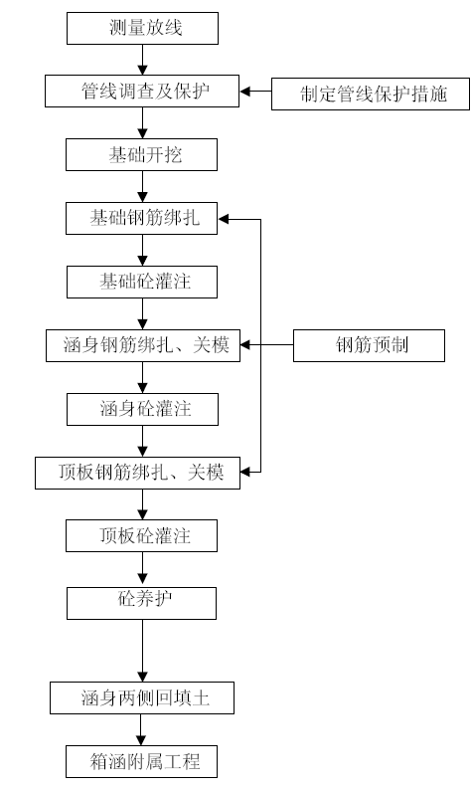

15、收费广场构筑物拆除施工工艺框图
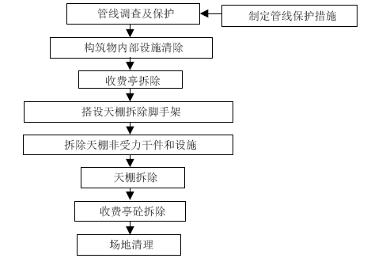

16、人行天桥拆除施工工艺框图
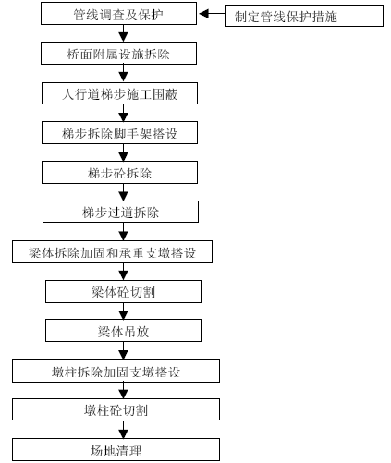
表6、分项工程生产率和施工周期表
第 C2 合同段

序号 | 工程  项目 | 单位 | 数量 | 平均每生产单位规模（人、各种机械台） | 平均每单位生产率（数量，每周） | 每生产单位 平均施工时间（周） | 生产单位总数（个）
1 | 临时  道路 | Km | 1.2 | 8 人/6 台 | 0.4 | 2.5 | 3
2 | 桥梁  桩基 | 根 | 225 | 16 人/7台 | 17.51 | 0.06 | 12.85
3 | 下部结构 桥梁墩台 | 座 | 112 | 12 人/7台 | 6 | 0.17 | 18.57
4 | 上部结构 现浇连续梁 | 跨 | 60 | 24 人/8台 | 3.65 | 0.27 | 16.43
表7、施工总体计划表
1、施工总体计划表
施工总体计划表见下页
2、施工进度计划横道图
施工进度计划横道图见下页
3、施工进度计划网络图
施工进度计划网络图见下页

1、施工总体计划表

星欣设计图库资料专卖店拥有最新最全的设计参考图库资料，内容涉及景观园林、建筑、规划、室内装修、建筑结构、暖通空调、给排水、电气设计、施工组织设计等各个领域的设计素材和设计图纸等参考学习资料。是为广大艺术设计工作者优质设计学习参考资料。本站所售的参考资料包括设计方案和施工图案例已达几十万套以上，总量在数千G以上。
图库网址http://www.xingsc.cn
ftp://xingxin.oicp.net
联系QQ：447255935
电话：13111542600

